Restaurant Kitchen Management System
  - מסמך עיצוב הפתרון
אופק רותם, ת.ז. 204365092
רון זרצקי, ת.ז. להשלמה
סדנה בתכנות מונחה עצמים (20586)
מנחה: דני כלפון
8 בספטמבר 2026

תוכן עניינים
1. מבנה המערכת 4
1.1 תמונה כללית 4
1.2 אופן בחירת מבנה הפרויקט 5
1.3 תשתיות טכנולוגיות של הפרויקט 5
1.4 אבטחה ברמת המבנה 6
1.5 הרצה ואריזה 6
1.6 מפת הדיאגרמות בשני המסמכים 6
2. הנחות עבודה 8
2.1 ההנחות המרכזיות 8
2.2 הנחות שידוע כי אינן מדויקות 8
3. מוסכמות כתיבה 10
3.1 מוסכמות שמות 10
3.2 מוסכמות קוד בצד השרת 11
3.3 מוסכמות קוד בצד הלקוח 11
3.4 מוסכמות תיעוד והערות 12
3.5 מבנה התיקיות בפרויקט 12
4. מודל הנתונים 14
4.1 עקרונות המודל 14
4.2 טבלאות הישויות 14
4.3 דיאגרמת ER מלאה 20
4.4 כללי שלמות שהמבנה אוכף בעצמו 21
5. ארכיטקטורת השכבות 22
5.1 שכבות צד השרת 22
5.2 הזרקת התלויות 23
5.3 שכבות צד הלקוח 23
5.4 חתך אחד דרך כל השכבות 24
6. מחלקות וממשקים 26
6.1 מוסכמות הדיאגרמות 26
6.2 רשימת המודולים 26
6.3 מודול ההזמנות 27
6.4 מודול המטבח 28
6.5 מודול המלאי 28
6.6 מודול התפריט 30
6.7 מודול המשתמשים וההרשאות 32
6.8 מודול השף החכם 33
6.9 היררכיית השגיאות 35
6.10 מה חוזר על עצמו בכל המודולים 37
7. דפוסי עיצוב 38
7.1 הזרקת תלויות והיפוך שליטה 38
7.2 Factory 38
7.3 Singleton 38
7.4 Adapter 39
7.5 Observer, בצורת Publish-Subscribe 39
7.6 State, בצורת מכונת מצבים נאכפת 39
7.7 Strategy, בצורה פונקציונלית 40
7.8 גישה לנתונים: Data Mapper ו-Unit of Work, ללא Repository 41
7.9 סיכום: היכן כל דפוס יושב 41
8. שינויים עתידיים אפשריים 43
8.1 מערכת קבלת תשלום 43
8.2 תפקיד משתמש חדש 44
8.3 ערוץ התרעה נוסף 44
8.4 ספק בינה מלאכותית חלופי 44
8.5 החלפת בסיס הנתונים 44
8.6 החלפת ממשק המשתמש 44
9. דיאגרמות רצף 46
9.1 לקיחת פריט להכנה, עם ניכוי מלאי אטומי 47
9.2 דחיית פריט מחוסר מלאי 48
9.3 שידור עדכון בזמן אמת 48
9.4 הצעת מתכון מהשף החכם 49

1. מבנה המערכת
פרק זה מציג את התמונה הכללית של הפתרון: מאילו יחידות הוא מורכב, אילו עקרונות קבעו את צורתו, כיצד הוא נארז ומורץ, והיכן מופיעה כל דיאגרמה המתארת אותו. הפרקים שאחריו יעמיקו בכל אחת מן השכבות בנפרד.

1.1 תמונה כללית
המערכת בנויה מארבע יחידות שרצות בנפרד:
- צד לקוח - רץ בדפדפן, ואחראי על ההצגה ועל קליטת פעולות המשתמש.
- צד שרת - מרכז את כל הלוגיקה העסקית ואת אכיפת ההרשאות.
- מאגר נתונים - מקור האמת היחיד של המערכת.
- שירות בינה מלאכותית - בשונה משלוש היחידות הראשונות, יחידה זו חיצונית לארגון, והמערכת אינה שולטת בזמינותה.
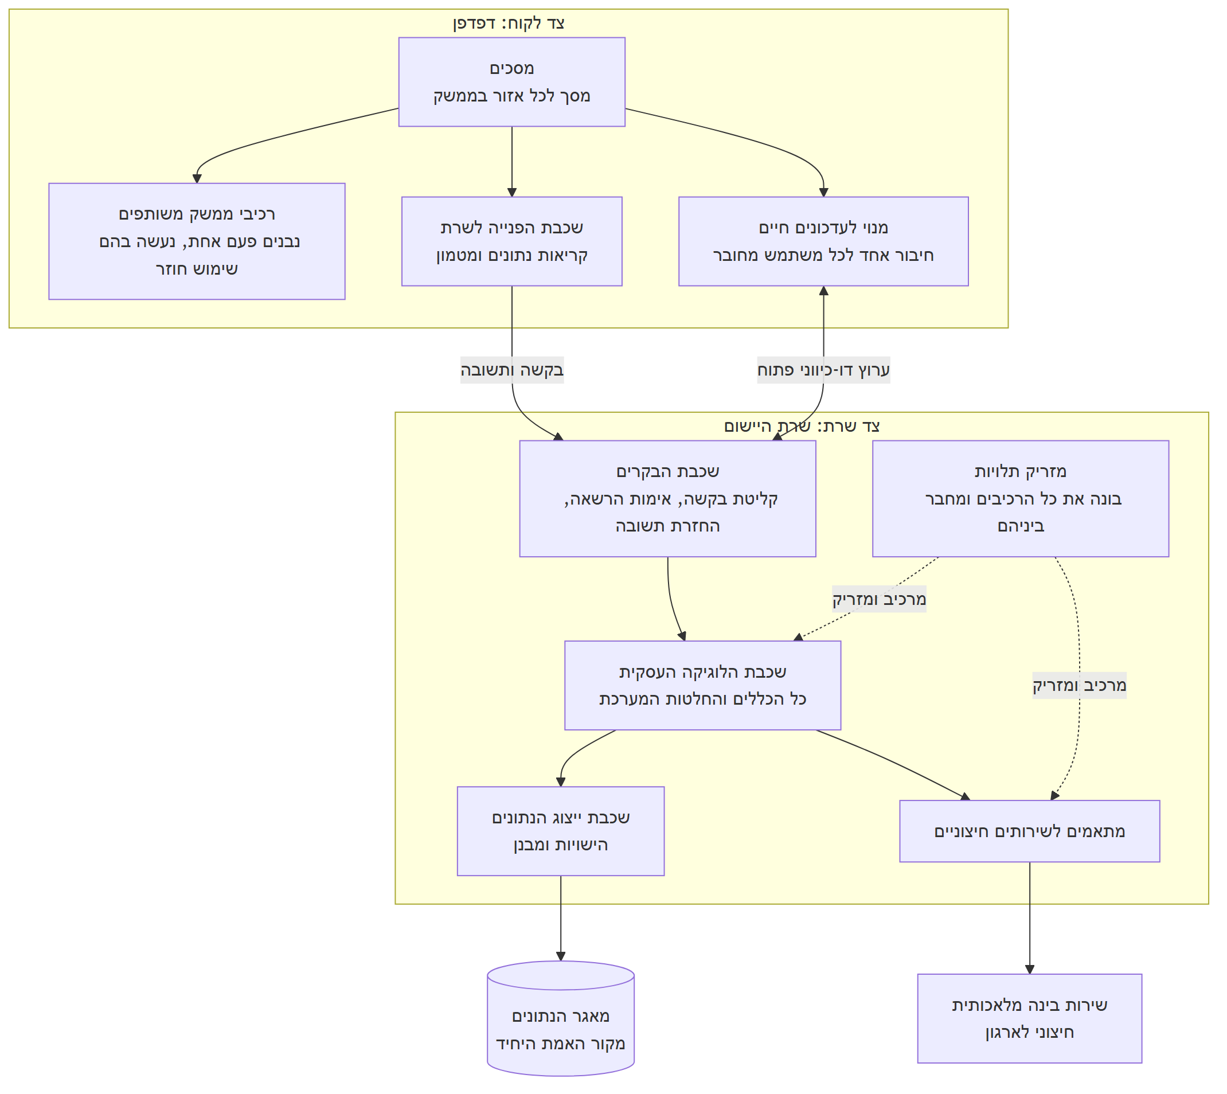
מבנה המערכת: צד לקוח, צד שרת ומאגר הנתונים, יחד עם שירות הבינה המלאכותית החיצוני. החצים הרציפים מסמנים בקשה ותשובה, החץ הדו-כיווני מסמן את ערוץ העדכונים החיים, והחצים המקווקווים מסמנים בנייה והזרקה של תלויות על ידי מזריק התלויות.

1.2 אופן בחירת מבנה הפרויקט
אופן בחירת עיצוב המערכת מתבסס על העקרונות שיוצגו להלן. הם מנוסחים ברמת התפקידים ולא ברמת הכלים, מכיוון שהם אמורים להישאר נכונים גם אם הכלים יתחלפו. נציג חמישה עקרונות מרכזיים:
- כל הלוגיקה בצד השרת - חלוקת האחריות בין צד הלקוח לצד השרת נגזרת מן העיקרון לפיו צד הלקוח אחראי על ההצגה בלבד, ואילו ההכרעה בכל שאלה עסקית מתבצעת בצד השרת. בהתאם לכך, לא קיים במערכת כלל עסקי אשר נאכף בדפדפן בלבד. לא ניתן לעקוף סמכויות על ידי שימוש ברכיבים מוסתרים בצד הלקוח, כי השרת בוחן את ההרשאה בעצמו בכל מקרה, ברגע שהבקשה מגיעה אליו. הסתרת רכיבים בממשק נועדה אפוא לשפר את חוויית המשתמש, ואיננה מהווה מנגנון אבטחה.
- מקור אמת יחיד - כל מצב המערכת נשמר במאגר הנתונים, ולא קיים מצב מתמשך בזיכרון השרת אשר יכול לסתור אותו. צד הלקוח אמנם מחזיק מטמון של הנתונים שקרא, אך מטמון זה נגזר תמיד ממה שהשרת החזיר ואיננו מהווה סמכות בפני עצמו.
- שני ערוצי תקשורת בעלי תפקידים שונים - ערוץ הבקשה והתשובה משמש לכל פעולה שהמשתמש יוזם, ואילו ערוץ פתוח ודו-כיווני משמש את השרת כדי להודיע ללקוח שמשהו השתנה. ההודעה הנדחפת בערוץ הפתוח היא סימן לרענון ואיננה העברת נתונים: הלקוח מקבל הודעה על כך שתחום מסוים השתנה, ומושך את הנתון המעודכן בערוץ הרגיל. כך קיימת דרך אחת בלבד שבה נתון מגיע ללקוח, ואין אפשרות ששני מסלולים יציגו נתונים סותרים.
- פעולה מתבצעת במלואה או כלל לא - פעולה הנוגעת בכמה ישויות מתבצעת כיחידה אחת. לקיחת פריט להכנה משנה את מצב הפריט, מנכה מרכיבים ורושמת תנועות מלאי, ושלושתם נשמרים יחד או שאף אחד מהם אינו נשמר. מצב חלקי, שבו המלאי ירד אך הפריט נותר ממתין, הוא התקלה הקשה ביותר לאיתור, מפני שהמערכת נראית תקינה ורק הנתונים שגויים.
- הרשאות ברמת התפקיד בלבד - התפקיד קובע מה מותר, ולא הבעלות על הרשומה. כל מלצר רואה כל שולחן וכל טבח רואה כל פריט. הצגת הפריטים של המשתמש הנוכחי בראש הרשימה היא מיון ולא סינון. זוהי החלטה מכוונת. כך למשל מלצר שיצא להפסקה אינו מותיר אחריו שולחן שאיש אינו יכול לטפל בו.

1.3 תשתיות טכנולוגיות של הפרויקט
היחידה | הטכנולוגיה בפועל | תפקידה
צד לקוח | React עם TypeScript, נבנה ב-Vite | הצגה, ניווט וקליטת פעולות המשתמש
צד שרת | Python עם FastAPI, אסינכרוני לכל אורכו | כל הכללים, ההרשאות והתיאום
מאגר נתונים | PostgreSQL, בגישה אסינכרונית דרך שכבת מיפוי | שמירה, עקיבות ואכיפת שלמות
ערוץ חי | WebSocket, חיבור אחד לכל משתמש מחובר | דחיפת עדכונים מהשרת ללקוח
שירות חיצוני | ממשק מודל שפה, מאחורי מתאם | הצעות מתכון ושיחות ייעוץ
הערה: הטכנולוגיות המפורטות בטבלה הן המימוש הנוכחי ואינן העיצוב עצמו. הן אינן מוזכרות בסעיף 1.2, וזאת במכוון: אותו עיצוב יהיה תקף גם על מאגר נתונים אחר, גם על ממשק שאינו דפדפן וגם על ספק בינה מלאכותית אחר. פרק 8 מפרט כיצד מתבצעת כל אחת מן ההחלפות הללו.

1.4 אבטחה ברמת המבנה
מנגנוני האבטחה של המערכת מתחלקים לחמישה נדבכים:
- זהות - זהות המשתמש נשמרת באסימון (Token) חתום היושב בעוגייה שקוד הדף אינו יכול לקרוא, כדי שסקריפט זר לא יוכל לגנוב אותה. תוקף האסימון הוא נקבע להיות כאורך משמרת עבודה (8 שעות), ולאחריו נדרשת כניסה מחדש למערכת.
- הרשאה - ההרשאה נבדקת בשכבת הבקרים דרך מנגנון אחד משותף, ולא בכל נקודת קצה בנפרד. באופן זה לא ניתן להוסיף פעולה חדשה ולשכוח להגן עליה.
- סיסמאות - הסיסמאות נשמרות כגיבוב בלבד, ולא קיים במערכת נתיב המחזיר סיסמה, גם לא למנהל.
- הערוץ החי - הערוץ הדו-כיווני מאומת אף הוא, ומאמת את עצמו מחדש מעת לעת כל עוד הוא פתוח, כדי שחיבור לא ישרוד שינוי תפקיד או השבתת משתמש ללא הגבלת זמן.
- מקורות מורשים - רשימת המקורות הרשאים לפנות לשרת מוגדרת במפורש ואיננה פתוחה לכול.

1.5 הרצה ואריזה
שלושת היחידות שהוזכרו לעיל ארוזות תחת שלושה שירותים נפרדים אשר מועלים יחד בפקודה אחת. באופן זה המערכת שומרת על גמישות והינה בעלת אופי מודולרי.
קונפיגורציית המערכת מוזרקת בזמן ריצה ואיננה קבועה בקוד. קובץ תצורה מרכזי מגדיר את כל הערכים, כאשר לכל אחד מהם ברירת מחדל הניתנת לדריסה על ידי משתנה סביבה. סודות אינם נשמרים בקוד ואינם נארזים לתוך התמונות. מפתח רגיש שנותר בברירת המחדל מייצר אזהרה בהפעלה במקום להיכשל בשקט, כדי שהמערכת תעלה גם להדגמה מקומית, אך לא יהיה ספק שהיא איננה מוכנה לסביבה אמיתית.
עדכוני מבנה הנתונים מנוהלים כשרשרת גרסאות הרצה אוטומטית בעליית השירות, כצעד נפרד לפני שהשרת מתחיל לקבל בקשות, ולא מתוך קוד היישום עצמו. ההפרדה מכוונת, שכן כך אין רגע שבו השרת כבר עונה לבקשות בזמן שהמבנה עדיין משתנה תחתיו. אין שינוי במבנה הנתונים המתבצע ידנית במאגר.

1.6 מפת הדיאגרמות בשני המסמכים
הפתרון מתואר ב-23 דיאגרמות UML, המחולקות בין שני המסמכים לפי מה שכל אחד מהם אמור להראות. מסמך האיפיון מתאר את המערכת מנקודת מבטו של המשתמש, ולפיכך הוא נושא את דיאגרמות התרחישים והתהליכים, ואילו מסמך זה מתאר את המבנה הפנימי ואת ההודעות העוברות בין הרכיבים. לנוחיותו של הקורא, חלוקת הדיאגרמות מתוארת בטבלה הבאה:
סוג הדיאגרמה | כמה | מה היא מראה | היכן
Use Case | 5 | הפעולות העומדות לרשות כל סוג משתמש | מסמך האיפיון, פרק 4
Activity | 5 | מהלכם של חמשת התהליכים המרכזיים | מסמך האיפיון, פרק 5
Component | 1 | היחידות והקשרים ביניהן | סעיף 1.1
ER | 1 | הישויות והיחסים במאגר הנתונים | סעיף 4.3
Class | 7 | המחלקות של כל מודול, והיררכיית השגיאות | פרק 6
Sequence | 4 | סדר ההודעות בארבעה תרחישים | פרק 9
הערה: דיאגרמות התהליכים שבמסמך האיפיון ודיאגרמות הרצף שבפרק 9 מתארות חלקית את אותם תהליכים עצמם, אולם בשתי רמות שונות. הראשונות מנוסחות בשפה שהלקוח מבין ואינן מזכירות רכיב תוכנה כלשהו, ואילו האחרונות יורדות לרמת ההודעות הנשלחות בין הרכיבים, כמפורט בפתח פרק 9.

2. הנחות עבודה
הנחות העבודה שלהלן הן ההנחות שעליהן העיצוב נשען. אין מדובר בדרישות שהלקוח ניסח, אלא במסגרת שבחרנו בעצמנו, ולפיכך הן מפורטות במפורש: שינוי של אחת מהן משנה את הפתרון ולא רק את המימוש.
הפרק מציג חמש הנחות מרכזיות, ולאחריהן ארבע הנחות אשר ידוע לנו כי אינן מדויקות לחלוטין.

2.1 ההנחות המרכזיות
- מקור אמת יחיד - כל מצב המערכת נמצא במאגר הנתונים, ולא קיים מצב מתמשך בזיכרון השרת אשר יכול לסתור אותו. קיים לכך חריג יחיד ומודע: רשימת החיבורים החיים הפתוחים ושלוש מגבלות “פעולה אחת בכל רגע” של מודול הבינה המלאכותית יושבות בזיכרון התהליך. ארבעתן מהוות מצב ארעי אשר אובד בהפעלה מחדש ללא נזק, כי חיבור שנסגר ייפתח מחדש ומגבלה שנשכחה תיפתר בעזרת בקשה נוספת ותו לא. החריג לגיטימי רק משום שהשרת רץ כתהליך אחד, ולפיכך מצב הזיכרון אכן משותף לכל הבקשות. אילו רצו שני עותקים של השרת, הם לא היו רואים זה את חיבוריו של זה וטבח היה מקבל עדכון חי רק אם במקרה נחת על אותו עותק.
- היעדר מחיקה - משתמשים, מרכיבים ושולחנות מושבתים ואינם נמחקים, פריטי הזמנה מבוטלים או נדחים ונשארים גלויים, ותנועות מלאי אינן ניתנות לעריכה או למחיקה כלל, כך שתיקון מתבצע תמיד בהוספת רשומה נגדית. אילו הנחה זו לא הייתה נכונה, מחיקת משתמש הייתה מותירה הזמנות ותנועות מלאי מיותמות, וכן היסטוריה שאי אפשר להסביר. זוהי ההנחה שממנה נגזר חלק ניכר ממודל הנתונים שבפרק 4.
- יומן המלאי מסביר כל שינוי בכמות - לא קיים נתיב בקוד המשנה כמות של מרכיב מבלי לרשום תנועה מתאימה, ושני המקומות היחידים הנוגעים בכמות, רישום תנועה ידנית וניכוי אוטומטי בעת לקיחת פריט להכנה, כותבים שניהם תנועה באותה פעולה עצמה. יוצאת דופן היא נקודת הפתיחה: מרכיב שנוצר עם כמות התחלתית מקבל אותה כערך של השדה ללא רשומת תנועה, ולפיכך הנוסחה המדויקת איננה “סכום התנועות שווה לכמות הנוכחית” אלא “הכמות ההתחלתית ועוד סכום התנועות”. זוהי החלטה מודעת, מכיוון שתנועת פתיחה מלאכותית הייתה נראית ביומן כקנייה שלא התרחשה.
- מקביליות היא מצב צפוי ולא חריג - שני מלצרים ילחצו על אותו שולחן ושני טבחים על אותו פריט. מכאן נובע שכל מעבר מצב מבוצע כעדכון מותנה, כלומר עדכון המציין גם את המצב שממנו הוא מצפה לצאת, ולאחריו נבדק כי העדכון אכן תפס שורה, ומי שהפסיד את המרוץ מקבל דחייה מנומקת ולא תוצאה שגויה. נגזרת נוספת של הנחה זו היא שהפער בין מה שהמסך הציג לבין מה שנכון ברגע הכתיבה הוא מצב תקין: החישוב המוצג הוא ייעוץ בלבד, וההחלטה הקובעת מתבצעת בכתיבה עצמה. אילו הנחה זו לא הייתה נכונה, ניתן היה לקרוא מצב, להחליט ואז לכתוב, ושתי בקשות מקבילות היו קוראות את אותו מצב ושתיהן היו מצליחות.
- הפתרון אינו כולל קבלת תשלום - סגירת החשבון מחשבת ומציגה סכום בלבד, ואין סליקה, חשבונית או פיצול חשבון. אילו הנחה זו לא הייתה נכונה, היה צורך במודול תשלומים ובעקבותיו בדרישות אבטחה ורגולציה נפרדות לגמרי. פרק 8 מתאר כיצד היה נכנס מודול כזה לפתרון הקיים.

2.2 הנחות שידוע כי אינן מדויקות
ארבע ההנחות שלהלן נכונות דיין להיקף הנוכחי, ואנו מודעים לכך שאינן נכונות באופן מלא. הן מובאות כאן במפורש כדי שלא ייחשבו לפערים שלא הבחנו בהם.
ההנחה | מה לא מדויק בה | מדוע היא מספיקה כרגע
תוקף היציאה מהמערכת | היציאה מנקה את העוגייה בדפדפן, אך האסימון עצמו נשאר תקף עד לפקיעתו הטבעית | המשתמשים הם צוות סגור בעמדות פיזיות במסעדה, ותוקף האסימון קצר. ביטול אמיתי דורש מנגנון שמירה של אסימונים שבוטלו
עיתוי הכניסה לתוקף של שלילת הרשאה | בערוץ החי הפתוח היא נכנסת לתוקף רק באימות המחזורי הבא | החלון קצר וחסום בזמן, ואינו מאפשר פעולה שלא הייתה מותרת קודם לכן
הפיכות ביטול של פריט שבהכנה | הביטול אינו מחזיר את המרכיבים למלאי | המרכיבים כבר נפתחו ושימשו בפועל, והחזרה אוטומטית הייתה יוצרת מלאי שאינו קיים במחסן
עדכניות הכמות המוצגת על המסך | הכמות המוצגת היא זו שהייתה ברגע הקריאה האחרונה ולא ברגע הלחיצה | החישוב המוצג הוא ייעוץ בלבד, והכתיבה עצמה בודקת שוב את המלאי בפועל

3. מוסכמות כתיבה
המוסכמות המפורטות בפרק זה אינן העדפה אסתטית. מוסכמה הנשמרת בעקביות הופכת כל חריגה ממנה לניכרת לעין, וזהו עיקר ערכה: כאשר כל השירותים נראים באופן דומה, שירות הנראה אחרת מסמן כי משהו לא נשקל כראוי. לכל מוסכמה מצוין הנימוק שלה, מכיוון שמוסכמה ללא נימוק איננה שורדת את הפעם הראשונה שבה היא מפריעה.

3.1 מוסכמות שמות

מוסכמות שמות בצד השרת
סוג | הצורה | דוגמה
מחלקה | PascalCase | OrderService, AIRecipeSuggestion
פונקציה ומתודה | snake_case | pick_up_item, list_alerts
משתנה ופרמטר | snake_case | order_id, current_stock
קבוע | UPPER_SNAKE_CASE | MAX_ORDER_ITEM_QUANTITY
מתודה פנימית | snake_case עם קו תחתון מוביל | _lock_ingredient, _recompute_order_status
קובץ | snake_case | order_service.py, inventory.py
טבלה | snake_case ברבים | order_items, stock_movements
עמודה | snake_case ביחיד | price_at_add, min_stock_threshold

מוסכמות שמות בצד הלקוח
סוג | הצורה | דוגמה
רכיב ממשק | PascalCase | OrderItemStatusBadge, ChatPanel
פונקציה ומשתנה | camelCase | parseRouteId, isWarehouseManager
טיפוס וממשק | PascalCase | OrderItem, CurrentUser
קבוע | UPPER_SNAKE_CASE | DENSE_ROW_HEIGHT
קובץ של רכיב | PascalCase, כשם הרכיב | KitchenDisplayPage.tsx
קובץ שאינו רכיב | camelCase | httpClient.ts, navigationConfig.ts

כללי שמות רוחביים
מעבר לצורות המפורטות בטבלאות, חלים על שני צדי המערכת חמישה כללים משותפים:
- שם הקובץ תואם למה שנמצא בתוכו - קובץ המכיל רכיב אחד נקרא בשמו, וקובץ אשר שמו כבר אינו מתאר את תוכנו הוא סימן לכך שהגיע הזמן לפצל אותו.
- השמות מתארים מה, ולא איך - לדוגמה, list_alerts ולא select_ingredients_below_threshold. השם הראשון ישרוד שינוי במימוש, ואילו השני יהפוך לשקר ברגע שהחישוב ישתנה.
- אין שימוש בקיצורים שאינם מקובלים בתחום - קיצורים כגון qty ו-amt אסורים, ואילו id מותר.
- המונחון אחיד בין השכבות - Dish הוא מנה בכל מקום: בטבלה, במחלקה, בטיפוס בצד הלקוח ובממשק. אין ישות הנקראת בשני שמות בשתי שכבות.
- שמות אירועים מנוסחים בזמן עבר, בצורת תחום.מה_קרה - לדוגמה, order.item_status_changed ו-inventory.alerts_changed. השימוש בזמן עבר איננו סגנוני: האירוע מדווח על מה שכבר קרה ונשמר, ולעולם אינו מבקש שיקרה משהו.

3.2 מוסכמות קוד בצד השרת
- הכול אסינכרוני - כל פונקציה הנוגעת בקלט או בפלט מוגדרת כאסינכרונית, לכל אורך שרשרת הקריאה. פונקציה חוסמת אחת באמצע שרשרת אסינכרונית עוצרת את כל השרת ולא רק את הבקשה שקראה לה, וזוהי תקלה שקשה לאתר מכיוון שהיא מתבטאת כאיטיות כללית ולא כשגיאה.
- רמז טיפוס לכל חתימה - לכל פרמטר ולכל ערך מוחזר יש טיפוס מוצהר. אין מדובר בתיעוד אלא בבדיקה, מפני שכלי בדיקת הטיפוסים תופס אי-התאמות עוד לפני ההרצה.
- הפרדת שכבות נאכפת בכיוון אחד - הקריאה זורמת מן הבקר אל השירות ומן השירות אל הישות, ולעולם לא בכיוון ההפוך. בבקר אין שאילתות ואין כללים עסקיים, בישות אין לוגיקה עסקית, ושירות אינו קורא לבקר. קיים חריג מוגדר אחד: הבקר רשאי לייבא שמות ברמת הטיפוס מן הישויות, כגון טיפוס בקשה או ערך תפקיד, לצורך הצהרה בלבד. שאילתה ושינוי נשארים בשירות בכל מקרה.
- תלויות מוזרקות ואינן נוצרות - אף רכיב אינו יוצר בעצמו את מה שהוא צריך, והכול מגיע דרך מזריק התלויות (Dependency Injection Container). אין משתנה גלובלי ואין מופע יחיד הנוצר בצד בתוך מודול. הנימוק המעשי הוא בדיקוּת, כי שירות היוצר בעצמו את החיבור למאגר אינו ניתן לבדיקה ללא מאגר אמיתי.
- כל פנייה החוצה עוברת דרך מתאם - ספרייה של שירות חיצוני מיובאת במקום אחד בלבד, בתוך המתאם שלה, ושירות עסקי אינו מכיר את הספרייה. בזכות זאת החלפת ספק היא שינוי בקובץ אחד, בעוד שייבוא ישיר משירות עסקי היה מפזר את ההחלפה על פני כל מי שקורא לו.
- שגיאות הן טיפוסים ולא מחרוזות - לכל מצב כשל יש טיפוס שגיאה משלו המשתייך למשפחה, ולכל משפחה מתרגם אחד ההופך אותה לקוד תשובה מתאים. אין זריקת שגיאה כללית באמצע הקוד. טיפוס שגיאה חדש הנוסף למשפחה קיימת עובד מיד ללא נגיעה בשום מתרגם, ואילו שגיאה שנשכחה מחוץ למשפחה הופכת לתקלת שרת כללית. קיימת בדיקה אוטומטית התופסת זאת במשפחה הגדולה ביותר, כמפורט בסעיף 6.9.
- רישום ליומן דרך לוגר מוזרק - הרישום עובר דרך לוגר המתקבל בהזרקה, בכל השכבות. אין הדפסה למסך ואין לוגר הנוצר מחוץ למנגנון ההזרקה. כל רשומה נושאת את המזהים המאפשרים לעקוב אחר זרימה שלמה: מזהה הזמנה, מזהה מנה, שם מרכיב ומזהה משתמש.
- מעבר מצב הוא עדכון מותנה - שינוי מצב של ישות מבוצע כעדכון המציין גם את המצב הקודם הצפוי, ולאחריו נבדק כי העדכון אכן תפס שורה. אין קריאה, החלטה ואז כתיבה כשלוש פעולות נפרדות. ראו את הנחת העבודה בדבר מקביליות, בסעיף 2.1.
- פעולה מרובת ישויות היא יחידה אחת - כל השינויים נשמרים יחד או שאף אחד מהם אינו נשמר, וכשל באמצע מגלגל את הכול לאחור, לרבות שינויים שכבר בוצעו באותו רצף.

3.3 מוסכמות קוד בצד הלקוח
- הידור קפדני - בדיקות הטיפוסים מתבצעות במצב קפדני. משתנה שאינו בשימוש, פרמטר שאינו בשימוש, ומקרה בפיצול תנאים הנופל אל הבא אחריו, כולם מפילים את הבנייה ואינם מייצרים אזהרה בלבד, מפני שאזהרה שאינה מפילה דבר מצטברת עד שאיש כבר אינו קורא אותה. יצוין כי מיצוי מלא של פיצול תנאים, כלומר ודאות שכל ערך אפשרי טופל, אינו נאכף על ידי הכלי, ולפיכך זוהי מוסכמה הנשמרת בקריאת הקוד.
- שכבה אחת לפנייה לשרת - רכיב תצוגה אינו פונה לשרת ישירות, וכל הפניות עוברות דרך שכבה ייעודית המסודרת לפי תחום. בזכות זאת שינוי בכתובת או בפורמט הוא שינוי בקובץ אחד.
- כל שאילתה מטפלת בארבעה מצבים - טעינה, שגיאה, ריק ותוכן. איחוד המצב “שגיאה” עם המצב “ריק” מציג כישלון בקריאה כאילו היה קביעה סמכותית שאין כאן דבר, והמשתמש מסיק מסקנה שגויה מבלי לדעת שהתרחשה תקלה.
- מסך הנשען על כמה שאילתות מאחד את מצביהן - מסך הקורא שלושה מקורות חייב לשקלל טעינה ושגיאה על פני שלושתם, אחרת מקור שנכשל נשאר בלתי נראה והמסך מוצג באופן חלקי ללא כל סימן לכך.
- כל פעולה מציגה את הכישלון שלה - פעולה שנכשלה ואינה מוצגת היא התקלה החוזרת ביותר בסוג זה של קוד, מכיוון שהמסך נראה כאילו הפעולה הצליחה בזמן שהשרת דחה אותה.
- רענון לאחר פעולה, גם כאשר נכשלה - פעולה שנדחתה מפני שהעותק המקומי היה מיושן היא בדיוק המקרה שבו הרענון נחוץ ביותר, ולכן הרענון מופעל בסיום הפעולה ולא רק בהצלחתה.
- שדה בעריכה אינו נדרס - שדה שהמשתמש מקליד בו אינו מתעדכן מרענון הרץ ברקע, כדי שטקסט לא יימחק באמצע ההקלדה.
- אין השוואה בין טופס למטמון כדי להחליט מה לשלוח - השדות נשלחים והשרת מחליט מה השתנה. השוואה מול מטמון מיושן מייצרת בקשה ריקה, וכתוצאה מכך שום דבר אינו נשלח והשורה נראית שמורה בזמן שהשרת מחזיק ערך אחר.
- סיבת חסימה היא טקסט גלוי - כפתור מעומעם מחייב הסבר בכתב, כי הסבר המופיע רק בריחוף מעל הכפתור אינו קיים במגע ובניווט מקלדת.
- הרשאה נבדקת מול כל נתיב שהמסך פונה אליו - ולא רק מול הנתיב של המסך עצמו. מסך המורשה לתפקיד מסוים אך קורא נתון שאותו תפקיד אינו רשאי לקרוא, נכשל כולו. הרשאת השרת והנגישות בממשק הן שתי מערכות נפרדות, ושתיהן צריכות להסכים.

3.4 מוסכמות תיעוד והערות
התיעוד במערכת הוא מחרוזות התיעוד, והערות בתוך גוף הקוד הן החריג ולא הרגל.
תיעוד נדרש לכל מתודה ולכל פונקציה, וכולל את מה שהיא עושה, את משמעות כל פרמטר ואת הערך שהיא מחזירה. אם איננה מחזירה דבר, יש לציין זאת, ואם היא זורקת שגיאה, יש לציין מה ומתי. כמו כן נדרש תיעוד לכל מחלקה ולכל מודול ששמו אינו מסביר את עצמו. הסגנון הוא אנגלית פשוטה במשפטים קצרים, המתארים מה הקוד עושה ולא כמה הוא מחוכם, ללא מילוי וללא חזרה על שם הפונקציה.
בגוף הקוד עצמו אין נימוק שורה-שורה. אם מחרוזת התיעוד אומרת מה המתודה עושה, הגוף אמור להיקרא ללא ליווי. הערה מוצדקת רק כאשר הקוד קשה לעקיבה באמת: אלגוריתם שאינו מובן מאליו, עקיפה של בעיה, סדר פעולות שחייב להישמר, או שורה הנראית שגויה והיא נכונה. כאשר מוסיפים הערה, מסבירים בה למה ולא מה.
הערה: שם של דפוס עיצוב בהערה הוא מקרה מיוחד שכן מעודדים, מכיוון שהוא מקשר בין הקוד לבין המסמך הזה.
בקבצי הבדיקות אין מחרוזות תיעוד. במקומן, כל בדיקה מחולקת בשלוש הערות קבועות: הכנה, פעולה ובדיקה, ומדלגים על חלק שאין בו תוכן. שם הבדיקה כבר מתאר את התרחיש ומחרוזת תיעוד רק תחזור עליו, ואילו מה שכן מסייע הוא לראות מיד היכן מסתיימת ההכנה ומתחילה הבדיקה.

3.5 מבנה התיקיות בפרויקט
צד השרת מחולק לחמש תיקיות לפי אחריות, המפורטות להלן בשמן כפי שהוא מופיע בקוד:
התיקייה | תפקידה | מה יושב בה
api | בקרים | נקודות הקצה, קובץ לכל תחום, ומאגד אחד המחבר את כולן
services | שירותים | כל הלוגיקה העסקית, שירות לכל תחום. דפוסי העיצוב חיים כאן
clients | מתאמים | כל מה שמדבר עם משהו חיצוני: מאגר נתונים, שירות בינה מלאכותית וניהול חיבורים חיים
data_models | ישויות | מבנה הנתונים בלבד
exceptions | שגיאות | משפחות השגיאות והמתרגמים שלהן
אין מוסיפים תיקייה שישית עבור דבר המתאים לאחת מן החמש. תיקייה חדשה היא הצהרה על קיומה של אחריות חדשה, וזוהי החלטה הדורשת נימוק.
הערה: לצד חמש התיקיות הללו קיימות בשורש צד השרת גם alembic, המחזיקה את מסלול ההגירות של המאגר, ו-tests, המחזיקה את הבדיקות האוטומטיות. שלושת הקבצים main.py, container.py ו-config.yaml יושבים אף הם בשורש, מכיוון שכל אחד מהם מתאר את המערכת בשלמותה ואינו שייך לאף אחת מן האחריויות.
צד הלקוח מחולק אף הוא לחמש תיקיות, כולן תחת src:
התיקייה | תפקידה | מה יושב בה
pages | מסכים | מסך לכל נתיב
components | רכיבים | רכיבי ממשק לשימוש חוזר, בתיקיות משנה לפי תחום
services | שירותים | הפניות לשרת, קובץ לכל תחום, באותה חלוקה כמו בצד השרת
types | טיפוסים | טיפוסים משותפים
config | תצורה | הגישה היחידה למשתני הסביבה
החלוקה לתחומים זהה בשני הצדדים במכוון, כדי שמפתח המחפש היכן מטופלות הזמנות ימצא קובץ באותו שם בשני הצדדים: orders.py ו-order_service.py בצד השרת, orderService.ts בצד הלקוח. גם כאן יושבים בשורש src הקבצים App.tsx, main.tsx ו-router.tsx, המתארים את היישום כולו ולא תחום מסוים.

4. מודל הנתונים
פרק זה מציג את מודל הנתונים של המערכת: את העקרונות אשר קבעו את צורתו, את השדות של כל אחת מן הישויות, ואת כללי השלמות שהמבנה עצמו אוכף.

4.1 עקרונות המודל
בטרם נציג את הטבלאות, נפרט ארבע החלטות אשר חוזרות על עצמן בכל הישויות ומסבירות מדוע המודל נראה כפי שהוא:
- אין מחיקה - אף ישות אינה נמחקת. משתמשים, מרכיבים ושולחנות מושבתים בשדה בוליאני או במצב, פריטי הזמנה עוברים למצב סופי ונשארים גלויים, ותנועות מלאי אינן ניתנות לשינוי כלל. מכאן שכל מפתח זר במודל מצביע על רשומה אשר תמשיך להתקיים תמיד, ולא קיים מצב של רשומה מיותמת.
- מצב שניתן לחישוב אינו נשמר - התרעת מלאי נמוך איננה ישות, כי מרכיב נמצא בחוסר כאשר הכמות שלו קטנה מן הרף שלו. באופן דומה, מצב “אושרה” של הצעת מתכון איננו שדה, מכיוון שהצעה נחשבת מאושרת כאשר קיימת מנה המצביעה עליה. שדה שמור עלול להתפצל מן המציאות בעוד שערך מחושב אינו יכול להתפצל ממנה, ומעבר לכך לא קיימת רשומת התרעה שניתן לשכפל, לשכוח לסגור או להשאיר פתוחה לאחר שהחוסר נפתר.
- הערה: לעיקרון זה קיים חריג אחד ומודע, והוא מצב ההזמנה בשלביה הפעילים. מצב זה נגזר ממצבי הפריטים שבהזמנה, אולם הוא כן נשמר בשדה ואיננו מחושב בכל קריאה. הסיבה מעשית: לוח המטבח ומסכי המלצרים מסננים לפי מצב זה, וסינון על ערך המחושב מאוסף הפריטים בכל שאילתה היה מייקר כל קריאה כדי לחסוך כתיבה אחת. המחיר של החריג מוכר לנו, ולפיכך המצב מחושב מחדש ונכתב בכל שינוי במצב פריט, תחת נעילת שורת ההזמנה. הפירוט נמצא בסעיף 7.6.
- ערך שהתקבל בהחלטה נשמר ואינו נקרא מחדש - מחיר המנה נשמר בשורת פריט ההזמנה ברגע ההוספה, והחשבון מחושב תמיד מן המחירים השמורים ולעולם לא ממחיר המנה הנוכחי. אלמלא כן, שינוי מחיר בתפריט היה משנה למפרע חשבונות פתוחים.
- שדות כספיים וכמותיים הם עשרוניים מדויקים ולא נקודה צפה - כמות מרכיב נשמרת בשלוש ספרות אחרי הנקודה וסכומים נשמרים בשתיים. חישוב בנקודה צפה צובר שגיאות עיגול, וביומן מלאי האמור להסביר את הכמות הנוכחית מדובר בתקלה המצטברת בשקט.

4.2 טבלאות הישויות
בטבלאות שלהלן, העמודה “מפתח” מציינת את תפקיד השדה במבנה, והעמודה “חובה” מציינת אם הוא יכול להישאר ריק.

4.2.1 משתמש
חשבון של עובד. הישות המרכזית ביותר בקשרים: היא מופיעה בחמישה מקומות אחרים כמבצע הפעולה.
שדה | טיפוס | מפתח | חובה | שימוש
id | מספר שלם | ראשי | כן | מזהה פנימי
username | מחרוזת (50) | ייחודי | כן | שם הכניסה. הייחודיות אינה מבחינה בין אותיות גדולות לקטנות
password_hash | מחרוזת (255) |  | כן | גיבוב הסיסמה. לעולם אינו מוחזר בשום תשובה
full_name | מחרוזת (100) |  | כן | שם לתצוגה
role | ערך מתוך רשימה |  | כן | מנהל, מלצר, טבח או מחסנאי
is_active | בוליאני |  | כן | השבתה במקום מחיקה. מושבת אינו יכול להיכנס
created_at | חותמת זמן |  | כן | מועד היצירה

4.2.2 קטגוריית תפריט
קיבוץ של מנות. ישות קטנה בכוונה: היא רק שם.
שדה | טיפוס | מפתח | חובה | שימוש
id | מספר שלם | ראשי | כן | מזהה פנימי
name | מחרוזת (50) | ייחודי | כן | שם הקטגוריה

4.2.3 מנה
פריט בתפריט. מה שהמלצר מזמין והטבח מכין.
שדה | טיפוס | מפתח | חובה | שימוש
id | מספר שלם | ראשי | כן | מזהה פנימי
name | מחרוזת (100) |  | כן | שם המנה
description | טקסט חופשי |  | לא | תיאור לתצוגה
price | עשרוני (8,2) |  | כן | המחיר הנוכחי בתפריט
category_id | מספר שלם | זר לקטגוריה | כן | שיוך לקטגוריה
is_available | בוליאני |  | כן | נוצרת תמיד כלא זמינה. אינה יכולה להפוך לזמינה בלי מתכון
prep_time_minutes | מספר שלם |  | לא | זמן הכנה משוער
image_url | מחרוזת (255) |  | לא | תמונה לתצוגה
created_at | חותמת זמן |  | כן | מועד היצירה
source_suggestion_id | מספר שלם | זר להצעה, ייחודי | לא | ההצעה שממנה נוצרה, אם נוצרה מהצעה
הערה: הייחודיות של source_suggestion_id היא כלל עסקי ואיננה אופטימיזציה. היא זו המונעת אישור כפול של אותה הצעה, מכיוון ששני מנהלים המאשרים במקביל אינם יכולים ליצור שתי מנות המצביעות על אותה הצעה, שהרי המבנה עצמו אינו מאפשר זאת.

4.2.4 מרכיב
חומר גלם שהמסעדה מחזיקה. הישות שהמלאי מנוהל עליה.
שדה | טיפוס | מפתח | חובה | שימוש
id | מספר שלם | ראשי | כן | מזהה פנימי
name | מחרוזת (100) | ייחודי | כן | שם המרכיב. הייחודיות אינה מבחינה בין אותיות גדולות לקטנות
unit | ערך מתוך רשימה |  | כן | קילוגרם, ליטר או יחידה. המערכת אינה ממירה ביניהן
current_stock | עשרוני (10,3) |  | כן | הכמות הנוכחית. אינה יורדת מתחת לאפס
min_stock_threshold | עשרוני (10,3) |  | כן | הרף שמתחתיו המרכיב נחשב בחוסר
is_active | בוליאני |  | כן | מרכיב מושבת אינו מקבל תנועות ואינו נכנס למתכון חדש
created_at | חותמת זמן |  | כן | מועד היצירה
updated_at | חותמת זמן |  | כן | מועד השינוי האחרון

4.2.5 שורת מתכון
הקשר בין מנה למרכיב, יחד עם הכמות. זוהי ישות מקשרת בעלת מפתח ראשי מורכב משני הצדדים.
שדה | טיפוס | מפתח | חובה | שימוש
dish_id | מספר שלם | ראשי + זר למנה | כן | המנה
ingredient_id | מספר שלם | ראשי + זר למרכיב | כן | המרכיב
quantity | עשרוני (10,3) |  | כן | הכמות הדרושה למנה אחת
unit | ערך מתוך רשימה |  | כן | חייבת להיות זהה ליחידת המרכיב
הערה: המפתח המורכב אינו משמש כמזהה בלבד אלא גם ככלל, מפני שהוא מונע מאותו מרכיב להופיע פעמיים באותו מתכון מבלי שנדרש כלל נפרד אשר יאכוף זאת בקוד. זוהי דוגמה לאכיפה שהמבנה מספק בחינם.

4.2.6 שולחן
שולחן פיזי במסעדה.
שדה | טיפוס | מפתח | חובה | שימוש
id | מספר שלם | ראשי | כן | מזהה פנימי
table_number | מספר שלם | ייחודי | כן | המספר שהצוות מכיר
capacity | מספר שלם |  | כן | מספר הסועדים
status | ערך מתוך רשימה |  | כן | פנוי, תפוס או שמור

4.2.7 הזמנה
מפגש אחד של סועדים בשולחן, מפתיחתו ועד סגירת החשבון.
שדה | טיפוס | מפתח | חובה | שימוש
id | מספר שלם | ראשי | כן | מזהה פנימי
table_id | מספר שלם | זר לשולחן | כן | השולחן שעליו נפתחה
waiter_id | מספר שלם | זר למשתמש | כן | המלצר שפתח
status | ערך מתוך רשימה |  | כן | ממתינה, בהכנה, מוכנה, הוגשה, נסגרה
created_at | חותמת זמן |  | כן | מועד הפתיחה
closed_at | חותמת זמן |  | לא | מועד הסגירה. ריק כל עוד ההזמנה פתוחה
total_amount | עשרוני (10,2) |  | לא | מחושב בסגירה בלבד. ריק לפניה
הערה: שלושת המצבים הראשונים נגזרים מן הפריטים שבהזמנה, ואילו שני המצבים האחרונים נקבעים במפורש על ידי המלצר. השדה total_amount נותר ריק במכוון עד לסגירה, מכיוון שלפניה הוא עדיין עשוי להשתנות.

4.2.8 פריט הזמנה
שורה אחת בהזמנה, כלומר מנה בכמות מסוימת. זוהי הישות המחזיקה את מרב המצב במערכת.
שדה | טיפוס | מפתח | חובה | שימוש
id | מספר שלם | ראשי | כן | מזהה פנימי
order_id | מספר שלם | זר להזמנה | כן | ההזמנה שאליה שייך
dish_id | מספר שלם | זר למנה | כן | המנה שהוזמנה
quantity | מספר שלם |  | כן | הכמות. חסומה ב-99
status | ערך מתוך רשימה |  | כן | ממתין, בהכנה, מוכן, בוטל, נדחה
notes | טקסט חופשי |  | לא | הערת המלצר, למשל “בלי בצל”
cook_id | מספר שלם | זר למשתמש | לא | הטבח שלקח להכנה. תיעוד בלבד, אינו נעילה
price_at_add | עשרוני (8,2) |  | כן | מחיר המנה ברגע ההוספה
reject_reason | טקסט חופשי |  | לא | הודעת הדחייה. מלא רק במצב “נדחה”
הערה: הכמות חסומה ב-99 מכיוון שסכום ההזמנה הוא סכום של מכפלות מחיר בכמות, והשדה המחזיק אותו מוגבל בגודלו. תקרה על הכמות מבטיחה שהסכום לא יחרוג לעולם ממה שהשדה יכול להכיל. מדובר אפוא בהגבלה הנובעת מן המבנה ולא מהעדפה עסקית.

4.2.9 תנועת מלאי
רשומה אחת ביומן המסביר את הכמות של מרכיב. זוהי הטבלה היחידה שהיא בלתי הפיכה לחלוטין.
שדה | טיפוס | מפתח | חובה | שימוש
id | מספר שלם | ראשי | כן | מזהה פנימי
ingredient_id | מספר שלם | זר למרכיב | כן | המרכיב שהושפע
movement_type | ערך מתוך רשימה |  | כן | קנייה, צריכה, פחת, התאמת ספירה
quantity_change | עשרוני (10,3) |  | כן | הדלתא החתומה, חיובית או שלילית
reference_id | מספר שלם |  | לא | ההזמנה שגרמה לצריכה. ריק בתנועה ידנית
performed_by | מספר שלם | זר למשתמש | כן | מי ביצע
timestamp | חותמת זמן |  | כן | מתי
notes | טקסט חופשי |  | לא | הערה חופשית
הערה: תנועה מסוג “צריכה” נוצרת באופן אוטומטי בלבד, בעת לקיחת פריט להכנה, ואיננה ניתנת לרישום ידני, שאם לא כן אותה מנה הייתה עלולה להיות מנוכה פעמיים. הכלל נאכף בשכבת האימות של הבקשה, עוד לפני שהיא מגיעה ללוגיקה. > השדה quantity_change נשמר חתום ולא כגודל עם כיוון נפרד. בזכות זאת, הכמות ההתחלתית של המרכיב ועוד סכום כל תנועותיו אמורים לתת בדיוק את כמותו הנוכחית, וזוהי בדיקת שפיות שניתן להריץ בכל רגע. הכמות הנקבעת ביצירת המרכיב איננה תנועה, כמפורט בהנחת העבודה בדבר יומן המלאי, בסעיף 2.1.
הערה: השדה reference_id אינו מפתח זר, וזאת במכוון. הוא מציין את ההזמנה שגרמה לצריכה, אך אינו מוצהר כהפניה מבנית, מפני שתנועה ידנית מותירה אותו ריק וכך אותו שדה אינו נושא שני מובנים מבניים שונים באותה עמודה. משמעות הדבר היא שזהו השדה היחיד במודל אשר המבנה אינו מבטיח לגביו כי הוא מצביע על רשומה קיימת, והאחריות עליו מוטלת על שכבת הלוגיקה הכותבת אותו.

4.2.10 הצעת מתכון
תוצר של פנייה לשירות הבינה המלאכותית. אין מדובר במנה, ולא ניתן להזמין אותה.
שדה | טיפוס | מפתח | חובה | שימוש
id | מספר שלם | ראשי | כן | מזהה פנימי
requested_by | מספר שלם | זר למשתמש | כן | הטבח שביקש
prompt_used | טקסט חופשי |  | כן | הפנייה המלאה שנשלחה, כולל הכיוון שהטבח הוסיף
generated_recipe | מסמך מובנה |  | כן | ההצעה: שם, מרכיבים, אופן הגשה
ingredients_snapshot | מסמך מובנה |  | כן | צילום המלאי ברגע הבקשה
created_at | חותמת זמן |  | כן | מועד ההפקה
dismissed | בוליאני |  | כן | נדחתה על ידי מנהל
צילום המלאי נשמר מכיוון שבלעדיו לא ניתן להסביר בדיעבד מדוע הוצעה דווקא ההצעה הזו, שהרי המלאי השתנה מאז. מדובר בתיעוד של הקלט ולא במטמון.
הערה: אין בישות זו שדה המציין כי ההצעה אושרה. הצעה נחשבת מאושרת כאשר קיימת מנה המצביעה עליה, ותו לא. השדה dismissed הוא היחיד הנשמר, מפני שדחייה איננה מותירה שום עקבה אחרת שניתן לחשב ממנה.

4.2.11 שיחת ייעוץ
הקשר לדיאלוג בין טבח לשירות הבינה המלאכותית, סביב נושא אחד.
שדה | טיפוס | מפתח | חובה | שימוש
id | מספר שלם | ראשי | כן | מזהה פנימי
user_id | מספר שלם | זר למשתמש | כן | הטבח שפתח
title | מחרוזת (200) |  | כן | כותרת לתצוגה, נקבעת בשרת בעת הפתיחה
created_at | חותמת זמן |  | כן | מועד הפתיחה
dish_id | מספר שלם | זר למנה | לא | הנושא, אם הוא מנה בתפריט
suggestion_id | מספר שלם | זר להצעה | לא | הנושא, אם הוא הצעת מתכון
הערה: בדיוק אחד משני שדות הנושא חייב להיות מלא. ברמת המבנה שניהם שדות רשות, והכלל נאכף בשכבת האימות. זוהי החלטה מודעת, מכיוון שמדובר בכלל עסקי ולא מבני, ואכיפתו בשכבה המסבירה למשתמש מדוע הבקשה נדחתה עדיפה על פני כשל מבני המגיע כתקלה כללית.

4.2.12 הודעה בשיחה
הודעה בודדת בשיחת ייעוץ, של הטבח או של השירות.
שדה | טיפוס | מפתח | חובה | שימוש
id | מספר שלם | ראשי | כן | מזהה פנימי
session_id | מספר שלם | זר לשיחה | כן | השיחה שאליה שייכת
role | ערך מתוך רשימה |  | כן | הטבח או השירות
content | טקסט חופשי |  | כן | תוכן ההודעה
created_at | חותמת זמן |  | כן | מועד השליחה
הערה: שתי ההודעות של סבב אחד נשמרות יחד או שאינן נשמרות כלל. אם הפנייה לשירות נכשלה, גם השאלה איננה נשמרת, כדי שלא תיוותר בהיסטוריה שאלה תלויה שאיש לא ענה עליה.

4.3 דיאגרמת ER מלאה
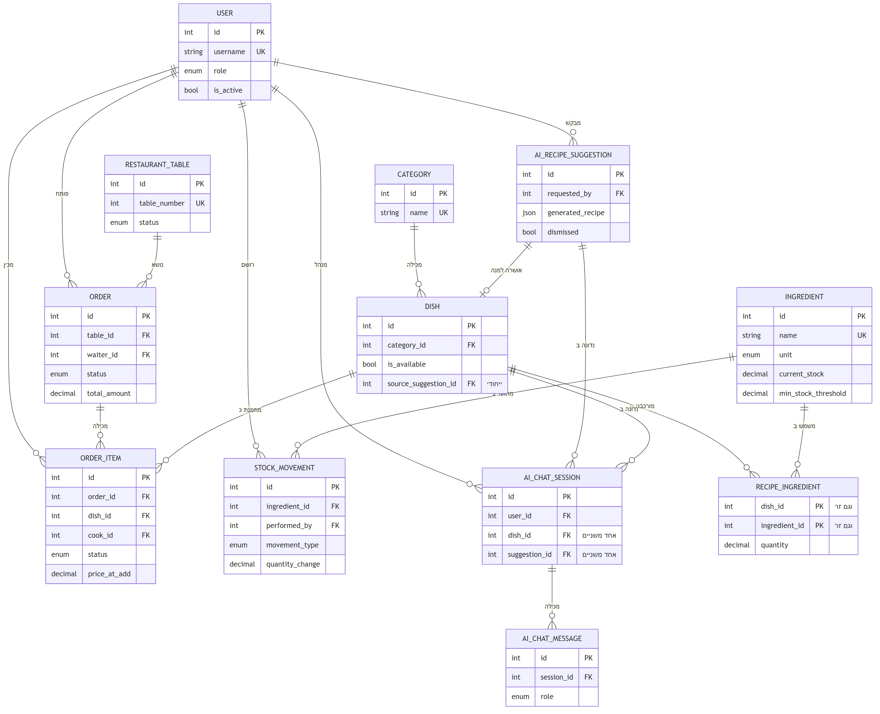
הישויות והקשרים ביניהן. הדיאגרמה מציגה את המפתחות ואת השדות הנושאים משמעות לקשרים בלבד, כדי שתישאר קריאה בגודל עמוד. הפירוט המלא של כל שדה נמצא בטבלאות שבסעיף 4.2.

4.4 כללי שלמות שהמבנה אוכף בעצמו
הטבלה שלהלן מסכמת אילו כללים עסקיים מוגנים על ידי המבנה עצמו, מבלי להסתמך על קוד אשר יזכור לבדוק אותם. ההבדל בין השניים מהותי, מכיוון שכלל הנאכף במבנה אינו יכול להישבר בשל נתיב קוד חדש שמישהו הוסיף ושכח לבדוק בו.
הכלל העסקי | מה אוכף אותו
אין שני משתמשים בעלי אותו שם כניסה | אינדקס ייחודי, ללא הבחנת רישיות
אין שני מרכיבים בעלי אותו שם | אינדקס ייחודי, ללא הבחנת רישיות
אין שני שולחנות בעלי אותו מספר | אילוץ ייחודיות
אין שתי קטגוריות בעלות אותו שם | אילוץ ייחודיות
מרכיב אינו מופיע פעמיים באותו מתכון | מפתח ראשי מורכב
הצעה אינה מאושרת פעמיים | אילוץ ייחודיות על ההפניה מהמנה להצעה
כל הפניה מצביעה על רשומה קיימת (למעט reference_id, ראו 4.2.9) | מפתחות זרים, יחד עם הכלל שאין מחיקה
כמות ומחיר אינם מאבדים דיוק | טיפוס עשרוני מדויק, לא נקודה צפה
כל שאר הכללים נאכפים בשכבת הלוגיקה העסקית, מכיוון שהם דורשים הקשר שהמבנה אינו מכיר: כמה מלאי נחוץ לפריט מסוים, האם התפקיד מורשה, והאם המעבר בין המצבים חוקי. חלוקת עבודה זו מכוונת, ולפיה המבנה שומר על מה שנכון תמיד ואילו הלוגיקה שומרת על מה שתלוי במצב.

5. ארכיטקטורת השכבות
פרק 1 הציג את הרכיבים של המערכת. פרק זה מפרט מה כל שכבה רשאית לעשות ומה אסור לה, וכיצד השכבות מחוברות זו לזו מבלי שאף אחת מהן תיצור בעצמה את מה שהיא צריכה.
הכלל המרכזי, אשר ממנו נגזר כל השאר, הוא שהקריאה זורמת בכיוון אחד בלבד: בקר קורא לשירות, ושירות קורא לישויות ולמתאמים. שירות אינו קורא לבקר וישות איננה קוראת לשירות. כיוון אחד הוא מה שהופך את השכבות לניתנות להחלפה ולבדיקה בנפרד.

5.1 שכבות צד השרת
צד השרת מחולק לחמש שכבות, ולהלן תפקידה של כל אחת מהן והמגבלות החלות עליה:
- שכבת הבקרים - תפקידה לקלוט בקשה, לוודא שהמשתמש מחובר ושתפקידו מורשה, להמיר את הקלט למבנה מאומת, לקרוא לשירות אחד ולהחזיר תשובה בפורמט מוצהר. אין בשכבה זו שאילתות, מכיוון שבקר אינו ניגש למאגר, ואין בה כללים עסקיים או החלטות, כי הבקר מעביר ואינו מכריע. קיים לכך חריג מוגדר אחד: הבקר רשאי לייבא שמות ברמת הטיפוס מן הישויות, כגון מבנה בקשה, מבנה תשובה או ערך תפקיד, לצורך הצהרה בלבד, בעוד ששאילתה ושינוי נשארים בשירות בכל מקרה. השכבה מאורגנת בקובץ לכל תחום, יחד עם מאגד אחד המחבר את כולם ואינו מכיל דבר מלבד החיבור עצמו.
- שכבת הלוגיקה העסקית - זוהי השכבה היחידה המכריעה דבר מה במערכת, וכאן נמצאים כל הכללים: מתי מותר לקחת פריט להכנה, כמה לנכות, מתי מופקת התרעה, מי רשאי לאשר הצעה, ומה קורה כאשר שני משתמשים מנסים לפעול על אותה שורה. השכבה מאורגנת בשירות אחד לכל תחום עסקי, ושירות הזקוק לשירות אחר מקבל אותו בהזרקה ואינו יוצר אותו. כך למשל שירות ההזמנות משתמש בשירות המלאי כדי לנכות מרכיבים, במקום לשכפל אצלו את הלוגיקה של הניכוי. דפוסי העיצוב, המפורטים בפרק 7, חיים בשכבה זו.
- הערה: השירות אינו מחזיק את החיבור למאגר אלא מקבל אותו בכל קריאה כפרמטר. מכאן נובעת תכונה חשובה, שלפיה כמה שירותים יכולים לפעול על אותה יחידת עבודה, וכך ניכוי המלאי ושינוי מצב הפריט נשמרים יחד או שאף אחד מהם אינו נשמר.
- שכבת הישויות - תפקידה להגדיר את מבנה הנתונים ואת המיפוי בינו לבין המאגר, וכן את מבני הבקשה והתשובה של כל תחום. אין בה לוגיקה עסקית, וישות איננה יודעת מתי מותר לשנות אותה. כן קיים בה אימות מבני, הכולל שדה חובה, אורך, טווח ובדיקות הנוגעות לצורת הבקשה בלבד, כגון הכלל שלפיו בדיוק אחד משני שדות הנושא חייב להיות מלא. ההבחנה בין אימות מבני לכלל עסקי נקבעת לפי השאלה אם נדרשת גישה לנתונים כדי להכריע, ואם התשובה חיובית הכלל שייך לשירות.
- שכבת המתאמים - תפקידה לבודד כל דבר המדבר עם משהו מחוץ לתהליך: המאגר, שירות הבינה המלאכותית וניהול החיבורים החיים. ספרייה של ספק חיצוני מיובאת במקום אחד בלבד, בתוך המתאם שלה, ושירות עסקי מכיר מתאם ולא ספק, ולפיכך החלפת ספק היא שינוי בקובץ אחד. מתאם נבנה על ידי מזריק התלויות ולעולם אינו נוצר בתוך שירות.
- שכבת השגיאות - לכל מצב כשל יש טיפוס משלו, המשתייך לאחת מחמש משפחות: כשל אימות, חוסר הרשאה, לא נמצא, התנגשות וכשל בשירות חיצוני. לכל משפחה מתרגם אחד ההופך אותה לקוד תשובה מתאים. היתרון המעשי הוא שטיפוס שגיאה חדש הנוסף למשפחה קיימת עובד מיד, מבלי לגעת בשום מתרגם. טיפוס ששכחו לשייך למשפחה הופך לתקלת שרת כללית, ובשקט. קיימת בדיקה אוטומטית התופסת זאת, אולם היא מכסה משפחה אחת מתוך החמש, כמפורט בסעיף 6.9.

5.2 הזרקת התלויות
שירות ההזמנות זקוק ללוגר, לשירות העדכונים החיים ולשירות המלאי. אילו היה יוצר אותם בעצמו, היו נוצרות שלוש בעיות: לא ניתן היה לבדוק אותו ללא מאגר אמיתי וללא חיבורים אמיתיים, לא ניתן היה להחליף מימוש מבלי לערוך את השירות עצמו, ושירות העדכונים לא היה משותף, כך שכל מי שהיה יוצר אותו היה מקבל עותק משלו עם רשימת חיבורים ריקה והשידור לא היה מגיע לאיש.
הפתרון לכך הוא מזריק תלויות מרכזי אחד, המגדיר כיצד נבנה כל רכיב ומה מוזרק לו. המזריק מוגדר במקום אחד ונקרא מלמעלה למטה. לכל רכיב מוגדר אופן בנייה, ולבחירה זו יש משמעות:
אופן הבנייה | מתי משתמשים בו | דוגמאות במערכת
מופע חדש בכל הזרקה | הרכיב חסר מצב משלו, וכל בקשה מקבלת עותק נקי | רוב השירותים: הזמנות, מלאי, תפריט, שולחנות, משתמשים, מטבח
מופע יחיד משותף | הרכיב חייב להחזיק מצב משותף לכל הבקשות | המתאם לשירות החיצוני, ושירות הבינה המלאכותית
משאב מנוהל | הרכיב צריך אתחול וסגירה מסודרים עם עליית המערכת וכיבויה | החיבור למאגר, הלוגר, רשם החיבורים החיים
תצורה | ערכים הנטענים מקובץ וממשתני סביבה | כל התצורה
המופע היחיד הוא חריג מודע ואיננו ברירת מחדל. שירות הבינה המלאכותית מוגדר כמופע יחיד מסיבה מדויקת: המגבלה שלפיה מתבצעת בקשה אחת בכל רגע לכל טבח נשמרת ברשימה בזיכרון של השירות עצמו. אילו כל בקשה הייתה מקבלת עותק חדש, כל אחת מהן הייתה מקבלת רשימה ריקה והמגבלה הייתה מפסיקה לעבוד בשקט, ללא כל הודעת שגיאה. זוהי בדיוק תקלת ההזרקה שקשה ביותר לאתר.
שירות העדכונים החיים פותר את אותה בעיה בדרך אחרת, ומהווה השוואה מלמדת: הוא עצמו נבנה מחדש בכל הזרקה, אולם המצב המשותף שלו, כלומר רשם החיבורים, מוזרק אליו כמשאב מנוהל. באופן זה המצב משותף מבלי שהשירות עצמו יהיה משותף.
הערה: סדר ההגדרה במזריק התלויות הוא כלל ולא סגנון. רכיב התלוי ברכיב אחר חייב להיות מוגדר אחריו, כי ההגדרות נקראות לפי סדרן, ולפיכך הזרקה של רכיב שטרם הוגדר נכשלת מיד בטעינת המערכת. זוהי תכונה טובה ולא מגבלה, מכיוון שהכשל מיידי וברור, ומתרחש בעלייה ולא באמצע משמרת.

5.3 שכבות צד הלקוח
צד הלקוח מחולק אף הוא לחמש שכבות:
השכבה | תפקידה | מה אסור לה
מסכים | מסך לכל נתיב. מרכיב, מנווט ומחליט מה מוצג | אין פנייה ישירה לשרת
רכיבי ממשק | רכיבים לשימוש חוזר, מקובצים לפי תחום | אין קריאת נתונים משלהם, אלא הם מקבלים מה שיש להם להציג
שכבת הפנייה לשרת | הנקודה היחידה המדברת עם השרת, בחלוקה לפי תחום | אין בה החלטות תצוגה
טיפוסים | טיפוסים משותפים, ראי למבני התשובה של השרת | אין בהם לוגיקה
תצורה | הגישה היחידה למשתני הסביבה | אין קריאה ישירה של משתנה סביבה מרכיב
החלוקה לתחומים בשכבת הפנייה לשרת זהה לחלוקה בצד השרת, וזאת במכוון, כדי שמי שמחפש היכן מטופלות הזמנות ימצא קובץ באותו שם בשני הצדדים.
צד הלקוח מחזיק מטמון של הנתונים שנקראו, כדי שמעבר בין מסכים לא ייצור פנייה מיותרת. המטמון נגזר תמיד מן השרת ולעולם אינו מהווה סמכות, ומכאן נובעים שלושה כללים:
- סימון המפתחות שהושפעו - פעולה ששינתה נתון מסמנת את המפתחות שהושפעו כמיושנים, והם נמשכים מחדש.
- הסימון מתבצע בסיום הפעולה ולא רק בהצלחתה - פעולה שנדחתה מפני שהעותק המקומי היה מיושן היא בדיוק המקרה שבו הרענון נחוץ ביותר.
- הודעה מן הערוץ החי מסמנת את אותם מפתחות - באופן זה אין הבדל בין עדכון שנגרם מפעולה של המשתמש הנוכחי לבין עדכון שנגרם מפעולה של משתמש אחר, ושניהם מובילים לאותה משיכה מחדש.
הערוץ החי מנוהל בצד הלקוח על ידי ספק אחד המחזיק את החיבור היחיד ומטפל בניתוקים ובחיבור מחדש. מסכים אינם פותחים חיבורים משלהם אלא נרשמים אצלו לאירועים המעניינים אותם, וכך מסך אינו יודע דבר על מנגנון החיבור ומספר מסכים יכולים להאזין לאותו אירוע מבלי לשכפל תשתית.

5.4 חתך אחד דרך כל השכבות
כדי לראות את החלוקה בפעולה, נעקוב אחר לקיחת פריט להכנה ונציין בכל שלב מי אחראי עליו:
# | השכבה | מה קורה
1 | מסך | הטבח לוחץ. המסך קורא לפעולה בשכבת הפנייה, ואינו יודע לאיזו כתובת
2 | שכבת הפנייה | שולחת את הבקשה ומסמנת את המפתחות שיושפעו
3 | בקר | מזהה את המשתמש מן העוגייה, מוודא שתפקידו טבח או מנהל, פותח יחידת עבודה וקורא לשירות
4 | שירות הזמנות | כאן מתקבלות כל ההחלטות. נועל את הפריט, מוודא שהוא ממתין, ולכל שורת מתכון קורא לשירות המלאי
5 | שירות מלאי | לכל מרכיב: נועל, בודק שיש מספיק, מנכה ורושם תנועה, אך אינו שומר בעצמו
6 | ישויות | מתרגמות בין המבנה למאגר
7 | שירות הזמנות | שומר את הכול יחד. אם משהו נכשל, הכול מתגלגל לאחור
8 | שירות הזמנות | רק לאחר שהשמירה הצליחה, משדר את השינוי
9 | שירות עדכונים | משדר לתפקידים הרלוונטיים בלבד
10 | לקוח | מקבל תשובה, ובמקביל שאר המסכים מקבלים את ההודעה החיה ומושכים מחדש
חתך זה ממחיש שלוש נקודות. הבקר לא ידע דבר על מתכונים ועל מלאי, אלא אימת והעביר בלבד. שירות המלאי לא שמר ולא שידר בעצמו, אלא השתתף ביחידת העבודה של השירות שקרא לו, וזה מה שמאפשר לניכוי ולשינוי המצב להיות פעולה אחת. השידור מתרחש לאחר השמירה, מכיוון ששידור לפניה היה מודיע ללקוחות על שינוי שעדיין עלול להתבטל.

6. מחלקות וממשקים
פרק זה מציג את המחלקות המרכזיות של המערכת, מודול אחר מודול. החלוקה למודולים נעשתה לפי הישות המשתנה ולא לפי המסך שממנו הפעולה מגיעה. הבחנה זו מסבירה מדוע פעולות שהטבח מבצע מלוח המטבח יושבות במודול ההזמנות ולא במודול המטבח, שהרי מה שמשתנה בהן הוא פריט הזמנה.

6.1 מוסכמות הדיאגרמות
הדיאגרמות משתמשות בסימון UML תקני:
הסימון | המשמעות
+ לפני שם | ציבורי, נגיש מחוץ למחלקה
- לפני שם | פרטי, לשימוש פנימי בלבד
שם מסומן בקו תחתון | מתודה סטטית, שאינה תלויה במופע
חץ בעל ראש משולש חלול | ירושה: המחלקה שממנה יוצא החץ היא סוג של זו שאליה הוא מצביע
חץ מקווקו | תלות: המחלקה משתמשת באחרת אך אינה מכילה אותה
מעוין מלא | הרכבה: החלק אינו קיים בלי השלם
מעוין חלול | צבירה: החלק שייך לשלם אך קיים בזכות עצמו
חץ רציף | שיוך רגיל בין ישויות
1 ו-0..* | ריבוי: כמה מופעים משתתפים בקשר
<<enumeration>> | קבוצת ערכים סגורה
שדה המופיע בדיאגרמה של ישות אינו מהווה את הרשימה המלאה של עמודותיה, והדיאגרמות מציגות את השדות הנושאים משמעות לקשרים ולהתנהגות. הפירוט המלא נמצא בטבלאות שבפרק 4.
לעומת זאת, בכל דיאגרמה המחלקה המרכזית של אותו מודול מוצגת עם כל המתודות שלה, הציבוריות והפרטיות כאחת. שירות המופיע בדיאגרמה של מודול אחר הוא שותף, ומוצגות בו רק המתודות שאותו מודול אכן קורא להן. כך למשל שירות המלאי מופיע בשלוש דיאגרמות: בדיאגרמה המלאה שלו עם שלוש עשרה מתודות, ובשתי האחרות עם המתודה האחת או השתיים שהמודול ההוא משתמש בהן.

6.2 רשימת המודולים
# | המודול | המחלקה המרכזית | קובץ הדיאגרמה
6.3 | הזמנות | OrderService | class-orders.md
6.4 | מטבח | KitchenService | class-kitchen.md
6.5 | מלאי | InventoryService | class-inventory.md
6.6 | תפריט | MenuService | class-menu.md
6.7 | משתמשים והרשאות | AuthService, UserService | class-users.md
6.8 | שף חכם | AIService, LLMClient | class-ai.md
אין במערכת ירושה בין השירותים. כל השירותים עומדים בפני עצמם ומקבלים בהזרקה את מה שהם צריכים, וזוהי החלטה מכוונת המעדיפה הרכבה על פני ירושה. שירות הזקוק ליכולת של שירות אחר מקבל אותו כתלות ואינו יורש ממנו, וכך לא קיימת מחלקת בסיס שכל שינוי בה נוגע בכל השירותים.
ירושה כן קיימת במקום שבו היא מבטאת באמת יחס של “הוא סוג של”, כלומר בהיררכיית השגיאות, שבה כל טיפוס שגיאה יורש ממשפחה ולכל משפחה מתרגם אחד. סעיף 6.9 מתאר היררכיה זו.

6.3 מודול ההזמנות
OrderService הוא השירות הגדול במערכת, מכיוון שההזמנה היא הישות העוברת את מרב המעברים, והוא מרכז את כל שלבי חייה: פתיחה, הוספה, עריכה, ביטול, לקיחה להכנה, דחייה, סימון כמוכן, הגשה וסגירה. שני קשרי התלות היוצאים ממנו הם לב העיצוב של המודול, שכן הוא אינו מנכה מלאי בעצמו ואינו משדר בעצמו אלא מקבל בהזרקה את שירות המלאי ואת שירות העדכונים ומשתמש בהם. כך לוגיקת הניכוי קיימת במקום אחד בלבד, ומשמשת גם את הרישום הידני של המחסנאי וגם את הניכוי האוטומטי בעת ההכנה.
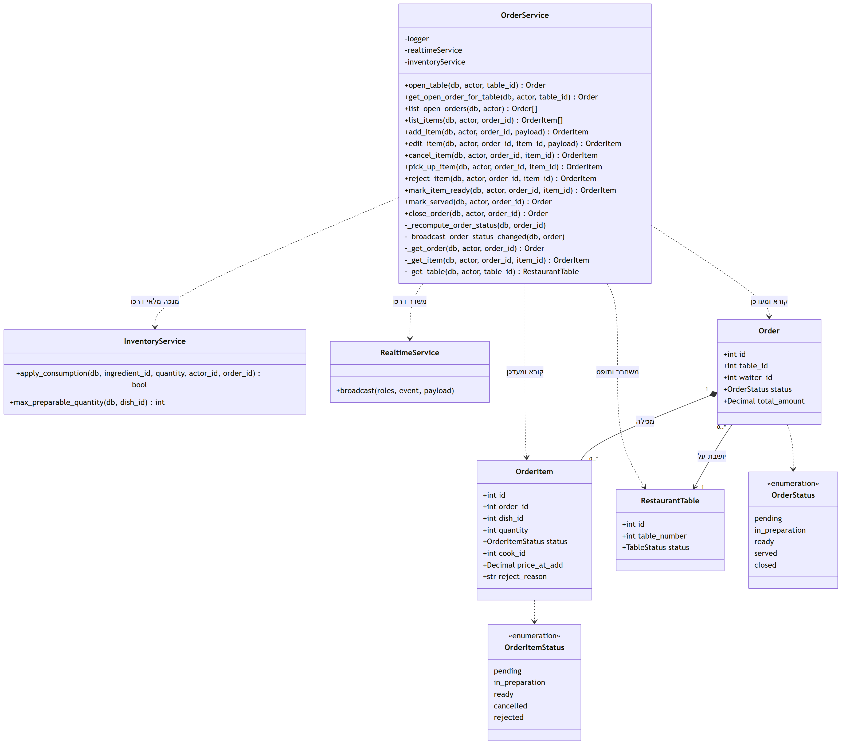
מודול ההזמנות. OrderService מרכז את כל שלבי חייה של ההזמנה, ומקבל בהזרקה את שירות המלאי ואת שירות העדכונים החיים במקום לממש את יכולותיהם בעצמו.

6.4 מודול המטבח
KitchenService הוא שירות קריאה בלבד, ואין בו אף מתודה המשנה דבר. פעולות המטבח, כלומר לקיחה להכנה, סימון כמוכן ודחייה, יושבות ב-OrderService, מפני שהשינוי שהן מבצעות שייך לתחום ההזמנות ולא לתחום המטבח. זוהי המחשה ישירה לכלל החלוקה שהוצג בפתח הפרק: המסך הוא של המטבח, אך הישות המשתנה היא של ההזמנות.
שלוש נקודות נוספות מאפיינות את המודול. ראשית, list_active_items היא המקום היחיד במערכת המצרף שתי ישויות, מכיוון שפריט הזמנה מכיר את ההזמנה שלו אך לא את השולחן, ואילו לוח המטבח מקבץ לפי שולחן, ולפיכך הצירוף פותר את השולחן בשרת במקום לשלוח מזהים וללקוח לפתור אותם. שנית, הכמות הניתנת להכנה מחושבת לכל השורות בפנייה אחת ולא בפנייה לכל שורה, והיא מחושבת רק לפריט ממתין, שכן לפריט שכבר נלקח להכנה או שנדחה אין פעולה שנותרה לבצע וחיווי חוסר עליו היה מטעה. שלישית, הסינון של הלוח כפול, גם לפי מצב הפריט וגם לפי מצב ההזמנה, ובלי החלק השני הזמנה שהוגשה הייתה ממשיכה להופיע בלוח.
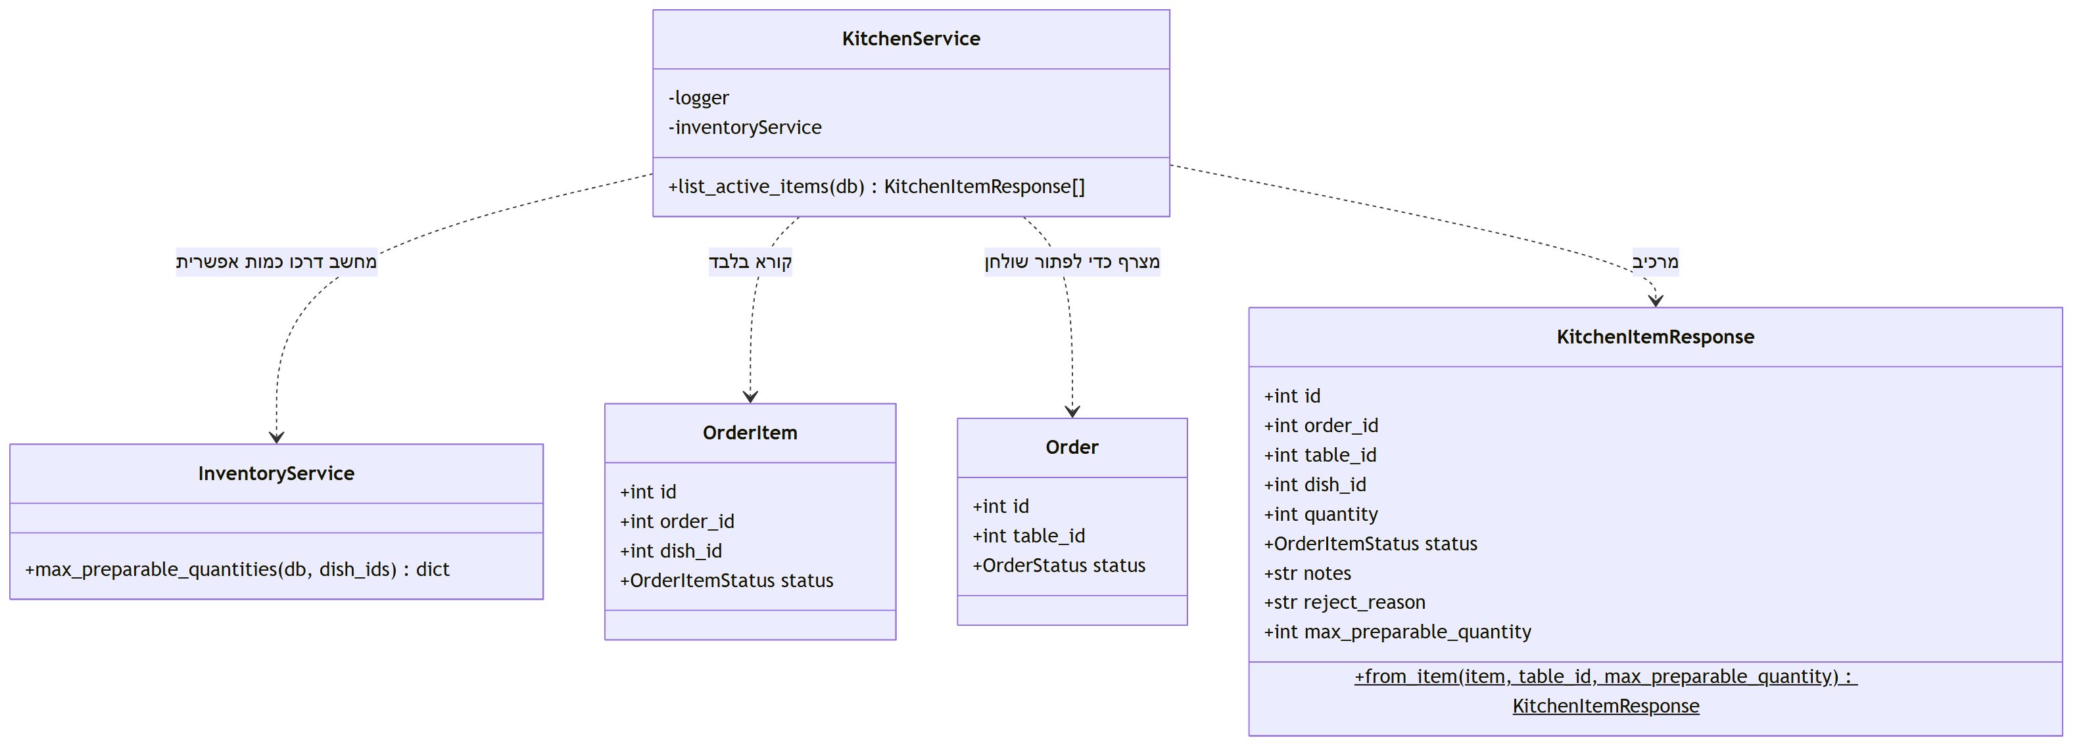
מודול המטבח. KitchenService הוא שירות קריאה בלבד, המצרף פריטי הזמנה עם השולחנות שלהם ומחשב לכל פריט ממתין כמה מנות ניתן להכין ממנו כרגע.

6.5 מודול המלאי
למודול שתי נקודות כניסה לשינוי המלאי, והן נפרדות במכוון. record_movement היא הנתיב הידני של המחסנאי, והיא שומרת ומשדרת בעצמה. apply_consumption היא הנתיב האוטומטי, הנקרא אך ורק על ידי שירות ההזמנות בעת לקיחת פריט להכנה, והיא איננה שומרת ואיננה משדרת בעצמה אלא משתתפת ביחידת העבודה של הקורא לה. הפרדה זו היא שמאפשרת לניכוי ולשינוי מצב הפריט להיות פעולה אחת בלתי ניתנת לפיצול, והיא גם אוכפת את הכלל שתנועת צריכה איננה ניתנת לרישום ידני, מכיוון שהנתיב הידני פשוט אינו מקבל את הסוג הזה.
הבחנה מהותית נוספת היא בין מתודת הנעילה למתודת הקריאה. שתי תנועות מקבילות על אותו מרכיב חייבות להסתדר בתור, שאם לא כן השנייה תדרוס בשקט את הדלתא של הראשונה, ואילו פעולות קריאה בלבד אינן נועלות ואינן משלמות את המחיר. בהתאם לכך, list_alerts היא שאילתה ולא ישות, שכן ההתרעה היא תוצאה של השוואה בין הכמות הנוכחית לרף ומחושבת בזמן הקריאה.
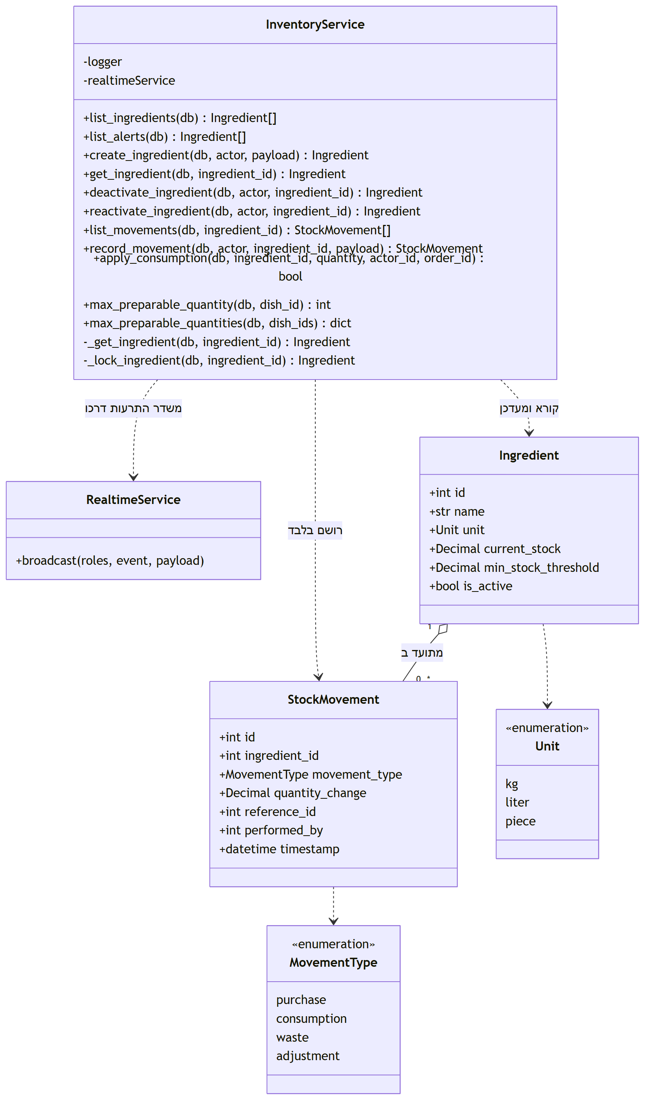
מודול המלאי. שתי נקודות כניסה נפרדות לשינוי הכמות, הנתיב הידני והנתיב האוטומטי, לצד חישוב מייעץ של הכמות הניתנת להכנה ומתודת נעילה נפרדת ממתודת הקריאה.

6.6 מודול התפריט
שלוש מן המתודות הפרטיות במודול הן שומרות סף ואינן עזרי נוחות, והן קיימות כדי שכלל עסקי ייכתב פעם אחת ויישמר משני כיוונים. כך למשל הבדיקה שמנה זמינה חייבת מתכון נקראת גם בעת סימון מנה כזמינה וגם בעת הסרת שורת מתכון, ובלי מתודה משותפת ניתן היה לתקן כיוון אחד ולשכוח את השני. בדומה לכך, שתי הפעולות הללו יכולות להתרחש במקביל, ולפיכך המנה ננעלת בשני הכיוונים, שאם לא כן שתיהן היו יכולות להצליח יחד ולהותיר מנה זמינה ללא מתכון.
הערה: יצירת מנה היא הנתיב היחיד שבו הצעת מתכון הופכת למנה, ולא קיימת מתודה נפרדת לאישור הצעה. הבדיקה המקדימה עלולה להפסיד מרוץ לשתי יצירות מקבילות, ולפיכך האכיפה האמיתית היא אילוץ הייחודיות במבנה, וההתנגשות הנוצרת ממנו מתורגמת לשגיאה מנומקת ולא לתקלת שרת.
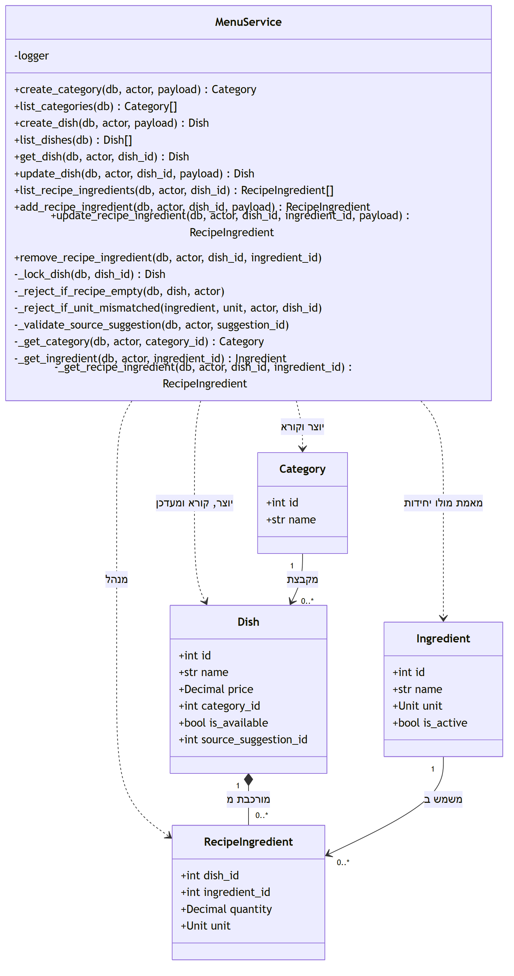
מודול התפריט. MenuService מנהל קטגוריות, מנות ושורות מתכון, ואוכף באמצעות שומרי סף פרטיים את הכלל שלפיו מנה זמינה חייבת מתכון.

6.7 מודול המשתמשים וההרשאות
AuthService ו-UserService מופרדים במכוון, אף ששניהם עוסקים במשתמש. הראשון עונה על השאלה מי אתה, והשני על השאלה מי קיים ומה מותר לו. להפרדה זו תוצאה מעשית: כל נתיב במערכת עובר דרך AuthService, ואילו UserService נדרש רק במסכי הניהול. גיבוב הסיסמה מוגדר כמתודה סטטית, ולכן UserService יכול לגבב סיסמה בעת יצירת משתמש מבלי להחזיק מופע של AuthService, והגיבוב קיים במקום אחד בלבד כך שלא ייתכן שנתיב אחד יגבב אחרת מנתיב אחר.
שומר הסף _reject_if_last_active_admin הוא ההגנה מפני נעילה מחוץ למערכת, והוא נקרא מכל פעולה העלולה לצמצם את מספר המנהלים הפעילים, כלומר שינוי תפקיד והשבתה. בלעדיו ניתן היה להותיר מערכת ללא אף מנהל, ואז אין דרך ליצור מנהל חדש והמערכת ננעלת לצמיתות.
הערה: TableService נמצא במודול זה ולא במודול ההזמנות, מפני שהשולחן הוא הגדרה של המסעדה, בדומה למשתמש, ואיננו חלק ממחזור החיים של הזמנה. פתיחת שולחן להזמנה שייכת לעומת זאת ל-OrderService.
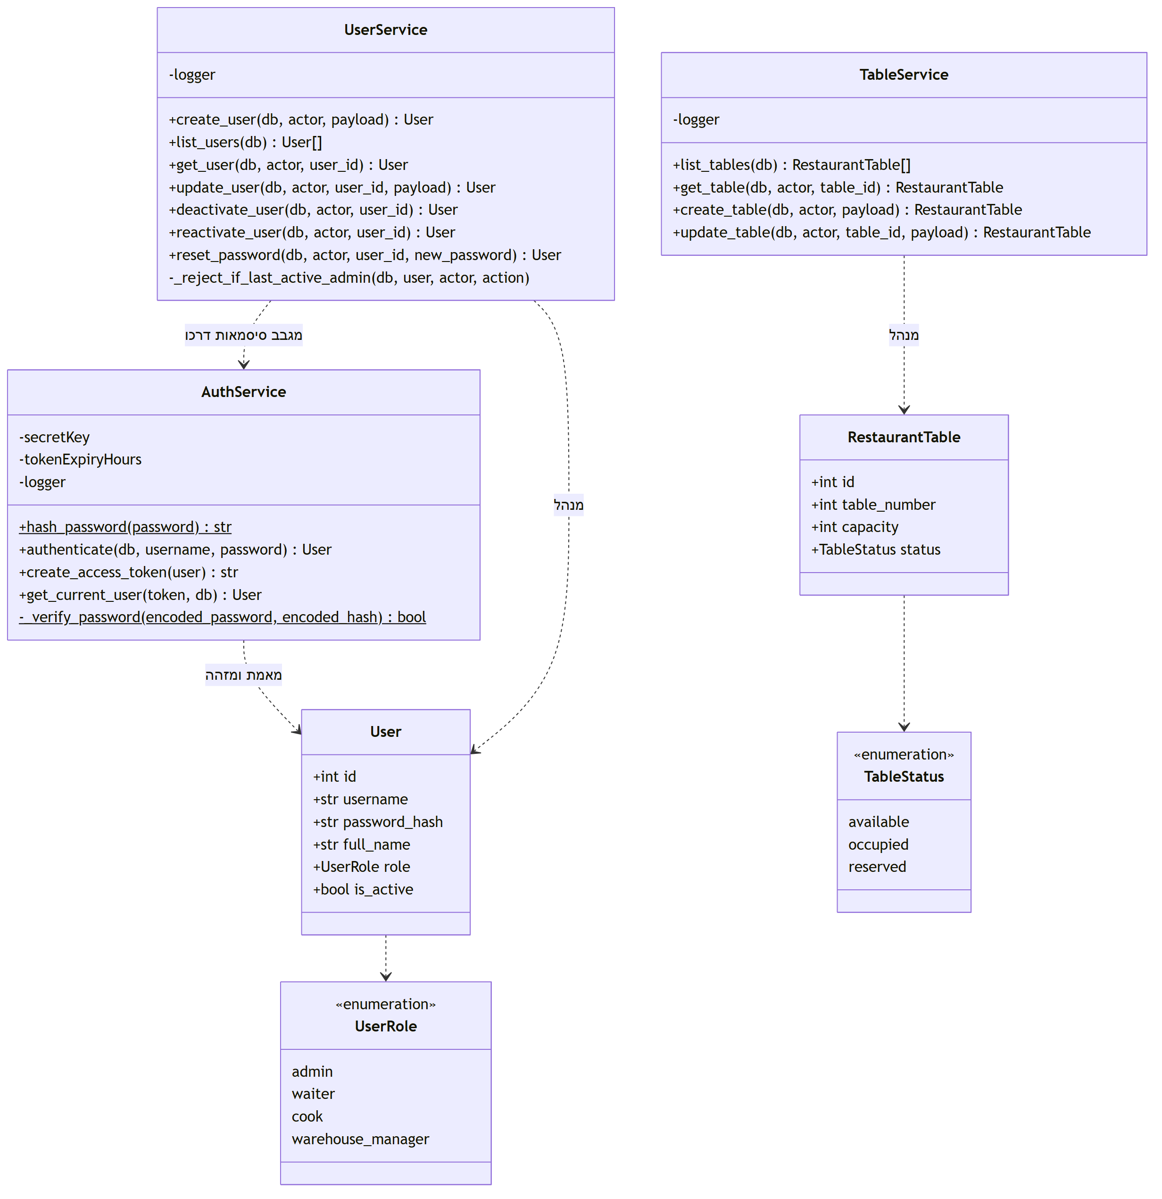
מודול המשתמשים וההרשאות. AuthService עונה על שאלת הזהות, UserService מנהל את החשבונות, ו-TableService מנהל את השולחנות כהגדרה של המסעדה.

6.8 מודול השף החכם
שלוש הרשימות הפרטיות של AIService הן שלוש מגבלות מקביליות שונות ואינן מגבלה אחת משוכפלת:
הרשימה | לפי מה | מה היא מונעת
בקשות בעבודה | טבח | בקשת הצעה שנייה של אותו טבח בזמן שהראשונה רצה
הודעות בעבודה | שיחה | שתי הודעות במקביל באותה שיחה, השוברות את רצף השיחה
עדכוני הצעה בעבודה | הצעה | שתי שיחות שונות המנסות לעדכן את אותה הצעה
הרשימה השלישית נדרשת מפני שהשנייה איננה מספיקה, שכן שתי שיחות שונות יכולות להיות קשורות לאותה הצעה, ואז המגבלה לפי שיחה איננה חוסמת אותן. רשימות אלה הן הסיבה שהשירות מוגדר כמופע יחיד, כמפורט בסעיף 7.3.
המתודות הסטטיות במודול הן פונקציות טהורות. בניית הפנייה, בדיקת צורת התשובה ודירוג הסיכון לבזבוז אינן תלויות במצב של השירות, ולפיכך ניתן לבדוק אותן בנפרד ללא שירות חיצוני וללא מאגר. בדיקת צורת התשובה נקראת משני נתיבי כתיבה שונים, יצירת הצעה ועדכון הצעה בשיחה, והיא הוצאה למתודה משותפת בדיוק כדי ששני הנתיבים לא יתפצלו בהגדרה של תשובה תקינה.
הערה: אין שדה המסמן שהצעה אושרה, והדבר מחושב מן הצד השני על ידי בדיקה אם קיימת מנה המצביעה על ההצעה. אותה מתודה משמשת גם את הבדיקה החוסמת אישור כפול וגם את הערך המוחזר לתצוגה, כדי ששתיהן לא יוכלו להתפצל.
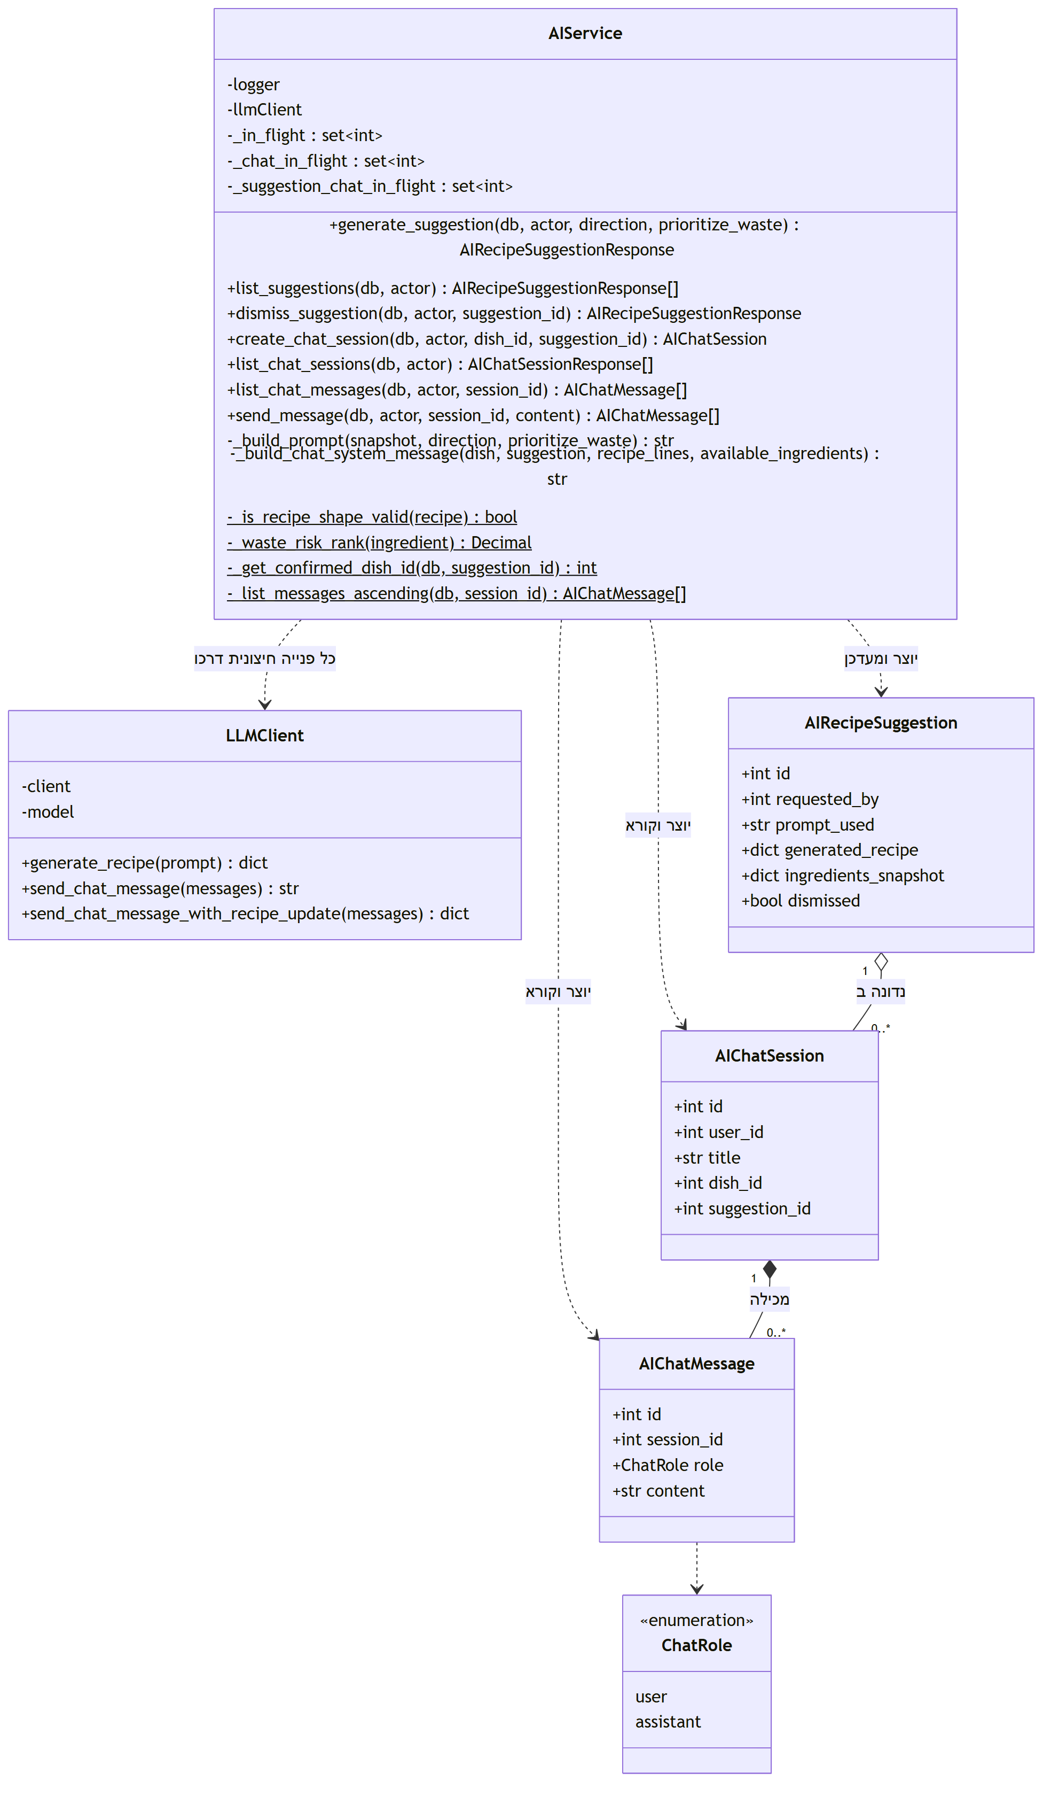
מודול השף החכם. AIService מחזיק שלוש מגבלות מקביליות בזיכרון ופונה לספק החיצוני דרך LLMClient, שהוא המקום היחיד במערכת המכיר את הספק.

6.9 היררכיית השגיאות
זהו המקום היחיד במערכת שבו ירושה משמשת כמנגנון מרכזי, ולפיכך הוא מוצג בנפרד. המבנה הוא שלכל מצב כשל יש טיפוס משלו, כל טיפוס יורש ממשפחה, ולכל משפחה מתרגם אחד ההופך אותה לקוד תשובה מתאים.
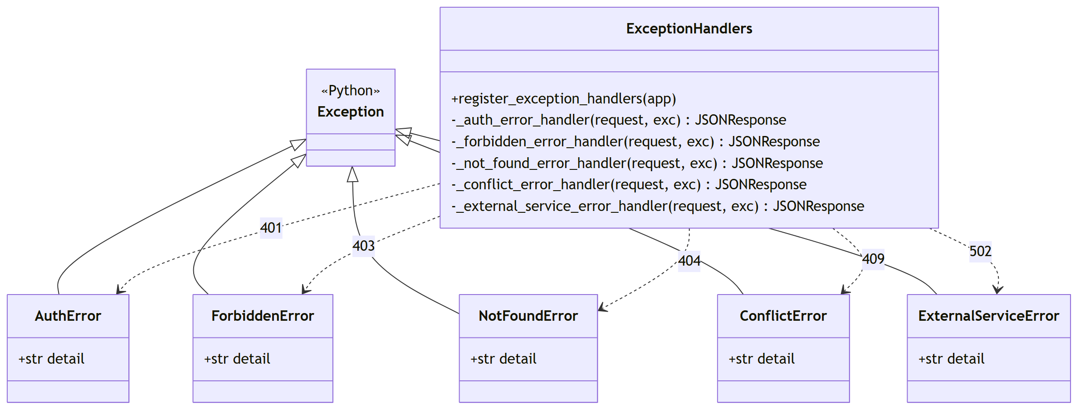
היררכיית השגיאות: חמש המשפחות יורשות ישירות מ-Exception של Python, ולכל אחת מהן מתרגם אחד המחזיר קוד תשובה קבוע. 39 הטיפוסים הקונקרטיים יורשים מן המשפחות ומפורטים בטבלה שבסוף הסעיף.
חמש המשפחות אינן יורשות ממחלקת בסיס משותפת של הפרויקט אלא ישירות מ-Exception של Python, וזאת מכיוון שמחלקת בסיס כזו לא הייתה נושאת דבר: המכנה המשותף היחיד לכל המשפחות הוא השדה detail, וכל אחת מהן מגדירה אותו בעצמה. הטבלה שלהלן מפרטת את המשמעות של כל משפחה ואת קוד התשובה שהמתרגם שלה מחזיר:
המשפחה | המשמעות | קוד התשובה | כמה טיפוסים יורשים ממנה | דוגמאות
כשל אימות | הזהות לא נקבעה | 401 | 3 | סיסמה שגויה, אסימון פג, אין אסימון כלל
חוסר הרשאה | הזהות ידועה, התפקיד אינו מורשה | 403 | 0, ראו להלן | -
לא נמצא | הישות המבוקשת אינה קיימת | 404 | 10 | מנה, מרכיב, הזמנה, פריט, שיחה, הצעה
התנגשות | הבקשה חוקית אך המצב אינו מאפשר אותה | 409 | 24 | שולחן תפוס, מלאי אינו מספיק, מרכיב מושבת, הצעה כבר אושרה, הודעה כבר נשלחת
כשל בשירות חיצוני | המערכת תקינה, השירות שמעבר לה אינו | 502 | 2 | הפקת הצעה נכשלה, תשובת שיחה נכשלה
לארבע מן המשפחות יש טיפוס לכל מצב כשל, מכיוון שכל מצב כזה מתרחש במקום אחר ונושא הסבר אחר. למשפחת חוסר ההרשאה, לעומת זאת, אין אף יורש, וזאת מפני שחוסר הרשאה מוכרע בנקודה אחת בלבד במערכת, בבודק התפקידים שכל נתיב מוגן מצהיר עליו. אין כאן מה להבחין בין מקרים, שכן התשובה זהה בכל נתיב, ולפיכך טיפוס המשפחה עצמו נזרק ישירות. טיפוס יורש היה מוסיף כאן שם מבלי להוסיף מידע.
הפרדת חוסר ההרשאה מכשל האימות דורשת הסבר בפני עצמה, מכיוון שהם מוגדרים כשתי משפחות אחיות ולא כמשפחה אחת. שני המצבים שונים במהותם: באחד לא ידוע מי המשתמש, ובשני ידוע בדיוק מיהו והוא פשוט אינו רשאי לבצע את הפעולה. תשובה זהה לשניהם הייתה גורמת ללקוח לשלוח את המשתמש למסך הכניסה במקום להסביר לו שאין לו הרשאה.
היתרון המעשי של המבנה הוא שטיפוס שגיאה חדש הנוסף למשפחה קיימת עובד מיד, מבלי לגעת בשום מתרגם, וזה מה שהופך את הוספת הכלל העסקי הבא לזולה. לעומת זאת, טיפוס שנכתב מבלי לרשת ממשפחה הופך לתקלת שרת כללית ומאבד את ההסבר שלו. כשל זה שקט: אין שגיאת הידור, אין אזהרה, והמערכת עולה כרגיל, כך שהוא מתגלה רק כאשר מישהו מפעיל בדיוק את הנתיב הזה ומקבל תקלת שרת במקום הסבר.
מטעם זה קיימת בדיקה אוטומטית, אולם כיסויה חלקי במכוון. הבדיקה סורקת את כל הטיפוסים ששמם מסתיים ב-NotFoundError ומוודאת שכולם יורשים מן המשפחה הזו. היא נכתבה עבור משפחה זו מכיוון שהיא הגדולה שבמשפחות שנוספים אליהן טיפוסים חדשים בקצב הגבוה ביותר, וכל טיפוס בה ניתן לזיהוי ודאי לפי שמו.
הערה: טיפוס חדש במשפחת ההתנגשות או במשפחת הכשל בשירות חיצוני, אשר נכתב מבלי לרשת, לא ייתפס על ידי הבדיקה. כל 39 הטיפוסים הקיימים כיום במערכת אכן משתייכים למשפחה, ואולם זוהי עובדה על המצב הנוכחי ואיננה ערובה לעתיד. הרחבת הבדיקה לכל המשפחות היא שיפור מתבקש שמחירו נמוך.
הדיאגרמה שבראש הסעיף מציגה את חמש המשפחות ואת המתרגם של כל אחת מהן, ולהלן פירוט מלא של 39 הטיפוסים היורשים מהן. אף אחד מהם אינו מוסיף מתודה או שדה, וכל אחד מהם דורס את detail בלבד:
המשפחה | הטיפוסים היורשים ממנה
AuthError | InvalidCredentialsError, SessionExpiredError, NotAuthenticatedError
ForbiddenError | אין
NotFoundError | UserNotFoundError, CategoryNotFoundError, DishNotFoundError, IngredientNotFoundError, RecipeIngredientNotFoundError, TableNotFoundError, OrderNotFoundError, OrderItemNotFoundError, SuggestionNotFoundError, ChatSessionNotFoundError
ConflictError | DuplicateUsernameError, LastAdminLockoutError, DuplicateCategoryNameError, DuplicateIngredientNameError, DuplicateTableNumberError, DuplicateRecipeIngredientError, EmptyRecipeError, CannotRemoveLastRecipeIngredientError, UnitMismatchError, IngredientNotActiveError, DishNotAvailableError, InsufficientStockError, StockMovementWouldGoNegativeError, TableInUseError, TableNotAvailableError, OrderItemNotPendingError, OrderItemNotCancellableError, OrderItemNotInPreparationError, OrderNotServableError, OrderNotClosableError, SuggestionGenerationInProgressError, SuggestionAlreadyDismissedError, SuggestionAlreadyConfirmedError, ChatMessageInProgressError
ExternalServiceError | AIGenerationFailedError, AIChatReplyFailedError

6.10 מה חוזר על עצמו בכל המודולים
חמישה דפוסי מבנה חוזרים בכל שירות, וכך מי שקורא שירות אחד יודע לקרוא את כולם:
- השירות אינו מחזיק את החיבור למאגר - אלא מקבל אותו בכל קריאה. מכאן שכמה שירותים יכולים להשתתף באותה יחידת עבודה, וזוהי התכונה המאפשרת לניכוי המלאי ולשינוי מצב הפריט להישמר יחד.
- מתודת קריאה פרטית לכל ישות - כגון _get_order, _get_item ו-_get_ingredient, כך שבדיקת “קיים ושייך” נכתבת פעם אחת בלבד.
- מתודת נעילה נפרדת ממתודת קריאה - קריאה בלבד איננה נועלת ואיננה משלמת את המחיר, ורק פעולה המכריעה על סמך מה שקראה נועלת.
- מתודת שומר סף לכל כלל הנאכף משני כיוונים - כך למשל אותה בדיקה עצמה, שלפיה מנה זמינה חייבת מתכון, נקראת גם בעת סימון המנה כזמינה וגם בעת הסרת שורת מתכון.
- שידור מתבצע לאחר השמירה ולעולם לא לפניה - מכיוון ששידור לפני השמירה היה מודיע ללקוחות על שינוי שעדיין עלול להתבטל.

7. דפוסי עיצוב
פרק זה מציג את דפוסי העיצוב המיושמים במערכת. לכל דפוס מצוין מהו הדפוס, איזו בעיה קונקרטית הוא פתר כאן, והיכן בדיוק הוא ממומש.
חלק מן הדפוסים ממומשים במלוא צורתם הקלאסית, וחלקם ממומשים בצורה פונקציונלית או מבנית ולא כהיררכיית מחלקות. הפרק מבחין בין השניים במפורש, ובמקום שבו דפוס מקובל לא מומש, מצוין מה ממלא את מקומו ומדוע.

7.1 הזרקת תלויות והיפוך שליטה
רכיב אינו יוצר את מה שהוא צריך, אלא מצהיר על התלויות שלו, וגורם חיצוני, מזריק התלויות, בונה אותן ומזריק אותן פנימה.
שירות ההזמנות זקוק ללוגר, לשירות המלאי ולשירות העדכונים החיים. אילו היה יוצר אותם בעצמו, לא ניתן היה לבדוק אותו ללא מאגר וללא חיבורים אמיתיים, לא ניתן היה להחליף מימוש מבלי לערוך אותו, ושירות העדכונים לא היה משותף ולכן שידור לא היה מגיע לאיש.
מזריק תלויות מרכזי אחד מגדיר את כל הרכיבים ואת מה שמוזרק לכל אחד מהם. כל שירות מצהיר על תלויותיו בבנאי בלבד, ואף שירות אינו יוצר תלות בעצמו. אין במערכת משתנה גלובלי ואין מופע יחיד הנוצר בצד בתוך מודול.
הערה: זהו הדפוס המרכזי במערכת, וכל שאר הדפוסים בפרק זה נשענים על כך שההרכבה מרוכזת במקום אחד.

7.2 Factory
אובייקט אינו נוצר ישירות, אלא על ידי גורם האחראי על בנייתו והיכול להחליט כיצד לבנות אותו. הדפוס מיושם במערכת בשלוש צורות שונות:
- בניית שירותים במזריק התלויות - כל שירות מוגדר במזריק עם אופן בנייה, ומקבל מופע חדש בכל הזרקה. הקורא מבקש שירות ומקבל אותו בנוי, מבלי לדעת מה נדרש לבנייתו.
- בונה בודקי הרשאה - זוהי הצורה המעניינת יותר. במקום לכתוב בודק לכל צירוף תפקידים, קיימת פונקציה המקבלת רשימת תפקידים ומחזירה בודק מותאם, וכל נתיב מצהיר על הבודק שלו. כך נתיב המיועד למנהל בלבד מקבל בודק שנבנה עבור מנהל, ונתיב המיועד לטבח ולמנהל מקבל בודק שנבנה עבור שניהם. הבודק הנוצר בנוי מעל בדיקת הזהות ואינו חוזר עליה, ולפיכך כל נתיב מוגן הוא בהכרח גם מאומת ולא ניתן להגן על נתיב ולשכוח לאמת אותו. אלמלא צורה זו, כל נתיב היה בודק תפקידים בעצמו, וכל נתיב חדש היה הזדמנות לשכוח בדיקה או לכתוב אותה מעט אחרת.
- בונה יחידות עבודה - קיים מקום אחד בלבד שבו נפתחת יחידת עבודה מול המאגר. בקשה רגילה וחיבור חי משתמשים בו שניהם, ולפיכך שני המסלולים אינם יכולים להתפצל לשתי תצורות שונות.

7.3 Singleton
הדפוס מגדיר מחלקה שקיים ממנה מופע אחד בלבד בכל המערכת, וזהו החריג המודע היחיד לכלל שלפיו כל שירות נבנה מחדש בכל הזרקה.
שירות השף החכם מחזיק שלוש רשימות מגבלה בזיכרון: בקשה אחת לכל טבח, הודעה אחת לכל שיחה, ועדכון אחד לכל הצעה. אילו כל בקשה הייתה מקבלת עותק חדש של השירות, כל אחת מהן הייתה מקבלת רשימות ריקות והמגבלות היו מפסיקות לעבוד בשקט, ללא שגיאה, ללא התרעה, ורק בהתנהגות שגויה תחת עומס. המתאם לשירות החיצוני הוא מופע יחיד מסיבה אחרת ופשוטה יותר, שכן החיבור שהוא עוטף בטוח לשימוש חוזר ואין טעם לבנות אותו מחדש בכל בקשה.
שירות העדכונים החיים מהווה השוואה מלמדת, מכיוון שגם הוא זקוק למצב משותף, כלומר לרשימת החיבורים הפתוחים, אך הוא אינו מוגדר כמופע יחיד. תחת זאת המצב המשותף מוזרק אליו כמשאב מנוהל נפרד, והשירות עצמו נבנה מחדש בכל הזרקה. זוהי הצורה המועדפת, שבה המצב משותף מבלי שהשירות עצמו יהיה משותף. שירות השף החכם לא הלך בדרך זו רק מפני שאין לו מצב אחר הצריך להישאר נפרד, ולפיכך הפיכת השירות כולו למופע יחיד הייתה שקולה ופשוטה יותר.

7.4 Adapter
הדפוס מגדיר מחלקה העוטפת ממשק חיצוני ומציגה כלפי פנים ממשק הנוח למערכת. במערכת מיושמים שני מתאמים:
- מתאם השירות החיצוני - ספריית הספק מיובאת בקובץ אחד בלבד בכל המערכת, ושירות השף החכם מכיר שלוש מתודות מבלי לדעת איזה ספק עומד מאחוריהן. שלוש המתודות נבדלות בצורת התשובה ולא בכוונה: אחת מחזירה מסמך מובנה, אחת טקסט חופשי, ואחת מסמך המכיל גם תשובה וגם מתכון מעודכן. הן מוגדרות כמתודות נפרדות ולא כהסתעפות בתוך מתודה אחת, כדי שלכל אחת מהן תהיה צורת תשובה אחת בלבד ולא יידרש מן הקורא לנחש מה חזר.
- מתאם החיבורים החיים - המתאם עוטף את החיבורים הגולמיים ומציג פעולות במונחי המערכת: רישום חיבור, הסרתו, ושידור לקבוצת תפקידים. השירות שמעליו אינו מכיר חיבורים כלל.

7.5 Observer, בצורת Publish-Subscribe
בדפוס זה גורם המפרסם אירוע אינו יודע מי מאזין לו, המאזינים נרשמים בנפרד, ומספרם משתנה בזמן ריצה.
כאשר טבח לוקח מנה להכנה, נדרשים להתעדכן מסך המלצר של אותה הזמנה, מסכי כל שאר המלצרים, לוח המטבח של כל טבח אחר, ולעיתים גם מסך ההתרעות של המחסנאי. שירות ההזמנות אינו יכול להכיר את הרשימה הזו, המשתנה בכל רגע לפי מי מחובר.
בצד השרת, השירות המבצע את השינוי מפרסם אירוע בשם קבוע ובלשון עבר, יחד עם קבוצת התפקידים האמורים לקבל אותו, והוא אינו יודע כמה מסכים פתוחים ומי הם. בצד הלקוח, ספק אחד מחזיק את החיבור היחיד ומאפשר למסכים להירשם לאירוע לפי שמו, כך שמספר מסכים יכולים להאזין לאותו אירוע מבלי לשכפל תשתית. אלמלא דפוס זה, כל מסך היה נאלץ לשאול את השרת שוב ושוב אם משהו השתנה, דבר המבזבז משאבים וגם מגיע מאוחר.
שתי החלטות הופכות את יישום הדפוס לנכון. הראשונה היא שהשידור מתרחש לאחר השמירה ולעולם לא לפניה, מכיוון ששידור מוקדם היה מודיע ללקוחות על שינוי שעדיין עלול להתבטל. השנייה היא שהאירוע הוא סימן לרענון ולא העברת נתונים, כך שהמנוי מקבל הודעה על כך שתחום מסוים השתנה ומושך את הנתון בערוץ הרגיל, ולפיכך קיימת דרך אחת בלבד שבה נתון מגיע ללקוח ולא ייתכן ששני מסלולים יציגו נתונים סותרים.
הערה: נמען האירוע מצומצם לפי תפקיד. התרעות מלאי משודרות למחסנאי בלבד, ואין מדובר באופטימיזציה אלא בהרשאה, מפני שאין סיבה שמלצר יקבל הודעה על תחום שאינו רואה.

7.6 State, בצורת מכונת מצבים נאכפת
הדפוס הקלאסי מייצג כל מצב כמחלקה נפרדת, וההתנהגות משתנה בהחלפת האובייקט המייצג את המצב. במערכת זו המצב אינו מיוצג במחלקות, אלא הוא ערך מתוך קבוצה סגורה, והמעברים החוקיים נאכפים בנקודת הכתיבה עצמה. מדובר אפוא במכונת מצבים אמיתית, אך לא בצורת היררכיית מחלקות.
לפריט הזמנה חמישה מצבים: ממתין, בהכנה, מוכן, בוטל ונדחה. כל מעבר מבוצע כעדכון המצהיר מאיזה מצב הוא מצפה לצאת, ולאחריו נבדק כי אכן תפס שורה:
המעבר | מותר רק מתוך
לקיחה להכנה | ממתין
דחייה | ממתין
סימון כמוכן | בהכנה
עריכה | ממתין
ביטול | ממתין או בהכנה
מצב ההזמנה בשלביה הפעילים אינו מעבר מותנה אלא חישוב מחדש. הוא נגזר ממצבי הפריטים שבהזמנה, נכתב לשדה, ואין לו מצב קודם צפוי לבדוק מולו, אלא הוא נדרס בכל פעם בערך שהמצב הנוכחי של הפריטים מכתיב. מה שמגן עליו מפני מקביליות אינו עדכון מותנה אלא נעילת שורת ההזמנה לפני קריאת הפריטים שלה, כדי ששתי עסקאות המסיימות פריטים שונים של אותה הזמנה לא יקראו שתיהן מצב חלקי ויגיעו שתיהן למסקנה שאין שינוי. שני המצבים האחרונים, הוגשה ונסגרה, אינם מחושבים כלל אלא נקבעים במפורש, ודווקא הם כן מוגדרים כעדכונים מותנים.
הערה: ההבחנה בין שתי הטכניקות חשובה לקריאת הקוד, מכיוון ששתיהן יושבות זו לצד זו באותה מחלקה ולכל אחת מהן הצדקה נפרדת. מעבר שיש לו מצב מוצא חוקי מוגן בעדכון מותנה, ואילו ערך הנגזר מאוסף שלם מוגן בנעילה. עדכון מותנה על ערך נגזר היה נכשל ללא סיבה, ונעילה על מעבר מצב הייתה יקרה מן הנדרש.
הבחירה שלא לייצג את המצבים כהיררכיית מחלקות נשענת על שלושה נימוקים, לפי סדר חשיבותם:
- המעבר חייב להיות אטומי מול מקביליות - כאשר שני טבחים לוחצים על אותו פריט באותו רגע, בדיקה במחלקת מצב היא קריאה, החלטה ואז כתיבה כשלוש פעולות נפרדות, ושתי בקשות מקבילות היו קוראות את אותו מצב ושתיהן היו מצליחות. העדכון המותנה מכריע את המרוץ בנקודה שבה הוא מוכרע באמת, כלומר במאגר, ומחלקת מצב אינה יכולה לספק זאת.
- המעברים אינם נושאים התנהגות משלהם - מלבד הבדיקה עצמה. מחלקה לכל מצב הייתה מוסיפה חמש מחלקות שכל אחת מהן מכילה כלל אחד.
- קבוצת המצבים סגורה וקטנה - ובדיקת הטיפוסים כבר תופסת פיצול תנאים שאינו ממצה.

7.7 Strategy, בצורה פונקציונלית
הדפוס הקלאסי מגדיר ממשק לאלגוריתם ומספר מימושים מתחלפים שלו. במערכת זו האסטרטגיה היא פונקציה ולא מחלקה, והיא נבחרת בזמן ההרכבה. זוהי הצורה הפונקציונלית של אותו רעיון: התנהגות מתחלפת הנבחרת מבחוץ, ולא הסתעפות פנימית.
הדפוס מיושם בשני מקומות. הראשון הוא בודקי ההרשאה, שבהם כל נתיב מקבל בודק שנבנה עבור צירוף התפקידים שלו, ולפיכך הנתיב אינו מסתעף בעצמו לפי תפקיד אלא מקבל את ההתנהגות מבחוץ. מקום זה מהווה גם Factory, הבונה את הבודק, וגם Strategy, שכן הבודק הוא התנהגות מתחלפת. המקום השני הוא דירוג הסיכון לבזבוז: בבניית הפנייה לשירות החיצוני, המרכיבים ממוינים לפי פונקציית דירוג המעדיפה מרכיבים שכמותם גבוהה ביחס לרף שלהם. הפונקציה מבודדת ונקייה, ולכן שינוי המדיניות הוא החלפת פונקציה אחת ולא עריכה של בניית הפנייה. הכיוון החופשי של הטבח ובחירת התעדוף הם למעשה בחירת אסטרטגיה בזמן ריצה, על ידי המשתמש.
לעומת זאת, סוגי תנועת המלאי אינם אסטרטגיות. קנייה, פחת והתאמה נבדלים בסימן המוחל על הכמות, וזה נקבע בהסתעפות פשוטה ולא במחלקה לכל סוג, שכן שלוש מחלקות שכל אחת מהן קובעת סימן היו מבנה מנופח סביב הבדל של תו אחד. ההבחנה הנאכפת מבנית בהקשר זה היא אחרת: תנועת צריכה איננה ניתנת לרישום ידני כלל, והיא נחסמת בשכבת האימות עוד לפני שהיא מגיעה ללוגיקה. מדובר בהפרדת נתיבים ולא בבחירת אסטרטגיה.

7.8 גישה לנתונים: Data Mapper ו-Unit of Work, ללא Repository
אין במערכת מחלקת Repository, כלומר לא קיימת שכבת מחלקות העוטפת שאילתות ומציגה ממשק מופשט של אוסף ישויות. השירותים מבצעים את השאילתות שלהם דרך יחידת העבודה שהם מקבלים. הדבר מצוין כאן במפורש, מכיוון שזהו דפוס שמצפים למצוא בארכיטקטורה מסוג זה, וקורא המחפש אותו בקוד לא ימצא אותו.
את התפקיד ממלאים שני דפוסים אחרים. הראשון הוא Data Mapper: שכבת הישויות מבצעת בדיוק את מה שהדפוס מגדיר, כלומר ממפה בין הייצוג במאגר לבין העצמים בזיכרון, בעוד שהישויות עצמן אינן יודעות דבר על המאגר ואין בהן שיטות שמירה או שאילתות. זהו Data Mapper ולא Active Record, וזוהי הבחנה מהותית, כי ישות היא מבנה ולא סוכן. השני הוא Unit of Work: יחידת העבודה נפתחת במקום אחד, מועברת פנימה לשירותים, ונשמרת בסופה כיחידה אחת. זה מה שמאפשר לכמה שירותים להשתתף בפעולה אחת בלתי ניתנת לפיצול, כך שניכוי המלאי ושינוי מצב הפריט נשמרים יחד או שאף אחד מהם אינו נשמר.
ההחלטה שלא להוסיף שכבת Repository נשענת על שלושה שיקולים:
השיקול | הנימוק
הפשטה שאינה משתלמת | Repository מוסיף שכבה אשר ברוב המקרים רק מעבירה את השאילתה הלאה
פגיעה ביחידת העבודה | Repository המנהל את יחידת העבודה בעצמו מקשה על שני שירותים להשתתף באותה עסקה, וזוהי התכונה שהמערכת נשענת עליה
הפשטה חלקית מטעה יותר מהיעדרה | חלק מן השאילתות משתמשות בנעילת שורה, שאינה מופשטת נקי מאחורי ממשק אוסף כללי
הוויתור אמיתי: החלפת סוג המאגר תיגע בשירותים ולא רק בשכבה אחת, ובדיקה של שירות דורשת מאגר בדיקה ולא אובייקט מדומה. זוהי החלטה מודעת שהוצדקה בהיקף הנוכחי, ובפרק 8 מפורט מה בדיוק היא תעלה אם המאגר יוחלף.

7.9 סיכום: היכן כל דפוס יושב
הדפוס | הצורה | היכן
הזרקת תלויות | מלאה | מזריק התלויות, בנאי כל שירות
Factory | מלאה, שלוש צורות | בניית שירותים, בונה בודקי הרשאה, בונה יחידות עבודה
Singleton | מלאה, כחריג מנומק | המתאם החיצוני ושירות השף החכם
Adapter | מלאה | מתאם השירות החיצוני, מתאם החיבורים החיים
Observer / Pub-Sub | מלאה | שירות העדכונים בשרת, ספק המנויים בלקוח
State | מכונת מצבים נאכפת, לא מחלקות | מעברי מצב של פריט הזמנה ושל הזמנה
Strategy | פונקציונלית | בודקי הרשאה, פונקציית דירוג הסיכון לבזבוז
Data Mapper | מלאה | שכבת הישויות
Unit of Work | מלאה | יחידת העבודה שמועברת לשירותים
Repository | אינו קיים | ראו 7.8
החוט המשותף לכל הדפוסים שבטבלה הוא שכולם משרתים אותה מטרה, והיא לאפשר לשנות חלק אחד מבלי לגעת בשאר. ההזרקה מאפשרת להחליף מימוש, המתאם מאפשר להחליף ספק, המנויים מאפשרים להוסיף מסך שמאזין, והמצב הנאכף מאפשר להוסיף מעבר מבלי לסכן את הקיימים. פרק 8 מציג כל אחת מן ההחלפות הללו בפועל.

8. שינויים עתידיים אפשריים
פרק 7 סיכם את החוט המשותף לכל דפוסי העיצוב במערכת, ולפיו כל אחד מהם קיים כדי לאפשר לשנות חלק אחד מבלי לגעת בשאר. פרק זה בוחן טענה זו בפועל מול שישה שינויים אפשריים, ומראה בכל אחד אילו דפוסים קיימים סופגים אותו ומה בכל זאת דורש עבודה חדשה. ארבעת הראשונים הם הרחבות תוכן, מן הגדולה שבהן ועד הקטנה שבהן, ואילו שני האחרונים בוחנים את שתי טענות אי-התלות שהעיצוב מעמיד: אי-תלות בסוג בסיס הנתונים ואי-תלות בצורת הצגת הנתונים.

8.1 מערכת קבלת תשלום
היום סגירת חשבון מחשבת ומציגה סכום בלבד, בהתאם להנחת העבודה בדבר היקף הפתרון, בסעיף 2.1. השינוי המבוקש מוסיף תשלום אמיתי, הכולל ארבעה מרכיבים:
- תשלום במזומן - לרבות חישוב עודף. המלצר מזין את הסכום שקיבל מן הסועד, והמערכת מחשבת ומציגה את ההפרש שיש להחזיר.
- תשלום באשראי - מול ספק סליקה חיצוני.
- אפשרות להשאיר טיפ - עם בחירת אחוז מתוך כמה ערכים קבועים או סכום חופשי.
- סיכום הטיפים לכל מלצר - לאורך משמרת או טווח תאריכים.
אותה הנחה קובעת במפורש מדוע רכיב זה אינו כלול היום: קבלת פרטי אשראי, ולו רק העברתם לספק סליקה, מכניסה את המערכת לתחום תקינה שאין לו נגיעה לשאר הפתרון. הפרק מתאר אפוא את הצורה שבה רכיב כזה היה נכנס, ואינו בונה אותו.
התשלום היה מיושם כאסטרטגיה ולא כענף. בניגוד לסוגי תנועת המלאי, שלגביהם נקבע במפורש בסעיף 7.7 שלא להשתמש ב-Strategy מכיוון שההבדל בין הסוגים הוא סימן חשבוני אחד, מזומן ואשראי הם התנהגות שונה במהותה: מזומן דורש קליטת סכום וחישוב עודף, ואילו אשראי דורש קריאה לספק חיצוני ואישור לפני שהתשלום נחשב מוצלח כלל. זהו בדיוק המקרה שבו מתאימה Strategy פונקציונלית, כפי שהיא קיימת כבר עבור בודקי ההרשאה, כך ששירות התשלומים מקבל את שיטת התשלום ובוחר לפיה את פונקציית העיבוד, מבלי לדעת בעצמו כיצד אשראי נסלק.
ישות התשלום הייתה נבנית בצורת Data Mapper בלבד, בדומה לתנועת המלאי. תשלום הוא עובדה שהתרחשה ואינו משתנה לאחר יצירתו, והוא היה נושא את מזהה ההזמנה, את מזהה המלצר שגבה, את שיטת התשלום, את הסכום ששולם, את העודף במקרה של מזומן, את אחוז הטיפ ואת הסכום הנגזר ממנו. בדומה לתנועת מלאי, שאיננה נערכת ואיננה נמחקת לעולם, תיקון היה מתבצע ברשומת ביטול חדשה ולא בשינוי הרשומה הקיימת.
ספק הסליקה היה מבודד מאחורי מתאם, בדיוק כפי שמבודד ספק הבינה המלאכותית. מתאם השירות החיצוני הוא הדוגמה הקיימת היחידה במערכת לבידוד ספק מאחורי כמה מתודות קבועות, כמפורט בסעיף 7.4, ומתאם הסליקה היה נבנה באותה צורה: מתודת חיוב אחת המחזירה הצלחה או כישלון ומזהה עסקה, מבלי ששאר המערכת יודעת איזה ספק עומד מאחוריה. זוהי הנקודה שבה הדרישה להיעדר תלות במימוש ספציפי הופכת ממשפט כללי לפתרון קונקרטי, שכן החלפת ספק סליקה, בדומה להחלפת ספק בינה מלאכותית, היא שינוי בקובץ אחד.
חישוב העודף וחישוב הטיפ היו נשארים חישוב טהור ולא קריאה חיצונית. רק סליקת אשראי דורשת רשת, בעוד שעודף מזומן וסכום טיפ הם פונקציה של מספרים הקיימים כבר, ולפיכך שני חישובים אלו אינם זקוקים למתאם כלל. סיכום הטיפים לכל מלצר הוא שאילתת צבירה בלבד ואינו תהליך חדש: מדובר באותה צורת דוח הקיימת כבר עבור רשימת תנועות המלאי לפי מרכיב, רק עם ישות וקבוצה אחרות, והנתון כבר יושב על כל רשומת תשלום.
נקודת השילוב היחידה בזרימה הקיימת היא סגירת החשבון, המוגנת היום בעדכון מותנה יחיד הדורש שההזמנה תהיה במצב “הוגשה”. השינוי היה מוסיף תנאי מוקדם לאותו עדכון, ולפיו סגירה דורשת שקיימת רשומת תשלום מוצלחת עבור ההזמנה. זוהי אותה טכניקה המגינה כבר על כל מעבר מצב אחר במערכת, כמפורט בסעיף 7.6, ואין מדובר במנגנון חדש אלא בתנאי נוסף על מנגנון קיים.

8.2 תפקיד משתמש חדש
הוספת תפקיד, כגון מנהל משמרת, נשענת ישירות על בונה בודקי ההרשאה המתואר בסעיף 7.2, המהווה גם Factory וגם Strategy. נתיב חדש הדורש את התפקיד קורא לבונה עם התפקיד הזה ברשימה, בדיוק כמו כל נתיב קיים, ואף נתיב קיים אינו נערך. השינוי היחיד מחוץ לשכבת ההרשאות הוא הוספת הערך החדש לרשימה הסגורה של התפקידים האפשריים במאגר עצמו.

8.3 ערוץ התרעה נוסף
התרעת מלאי נמוך משודרת כבר כאירוע בדפוס Pub-Sub, כמפורט בסעיף 7.5, ומיועדת למחסנאי. ערוץ נוסף, כגון דואר אלקטרוני או הודעת טקסט כאשר המלאי יורד מתחת לרף, הוא מנוי חדש על אותו אירוע ואינו שינוי במפרסם. השירות המזהה את החצייה ומשדר אותה נשאר כפי שהוא, ומה שנוסף הוא מאזין נוסף בצד המקבל את השידור.

8.4 ספק בינה מלאכותית חלופי
זוהי ההדגמה שסעיף 7.4 עצמו נותן: מתאם השירות החיצוני הוא המקום היחיד המייבא את ספריית הספק. מעבר לספק אחר משנה קובץ אחד, כל עוד שלוש המתודות, כלומר הפקת מסמך מתכון, תשובת שיחה חופשית, ומסמך המכיל תשובה ומתכון מעודכן, ממשיכות להחזיר את אותה צורת תשובה.

8.5 החלפת בסיס הנתונים
זהו השינוי שסעיף 7.8 הבטיח לפרט, והוא המחיר האמיתי של הבחירה שלא להוסיף שכבת Repository.
שכבת הישויות, המיישמת Data Mapper, איננה יודעת דבר על תחביר שאילתות ספציפי אלא ממפה בין טורים לעצמים, ולפיכך היא נותרת כמעט זהה. יחידת העבודה המועברת לשירותים נשארת אותו מושג בדיוק, גם אם המימוש הקונקרטי שלה משתנה.
לעומת זאת, כל שירות הכותב היום שאילתה ישירה, לרבות עדכון מותנה ונעילת שורה, נוגע בתחביר זה בעצמו, מכיוון שאין שכבה מפרידה. השינוי אינו מרוכז בקובץ אחד אלא מפוזר, אולם הוא חסום: כל נגיעה עוברת דרך אותה יחידת עבודה יחידה, ואף שירות אינו פותח חיבור למאגר בעצמו. לפיכך “מפוזר” אינו “בלתי צפוי”, ורשימת מה שדורש שינוי היא בדיוק רשימת הקריאות לשאילתות בשכבת השירותים, ואיננה חיפוש חופשי בכל הפרויקט.
מה שלא היה משתנה כלל הוא שכבת הבקרים ושכבת הלוגיקה העסקית שמעל השאילתות, כלומר כללי ההרשאה, מכונת המצבים הנאכפת והדפוסים שבפרק 7, שכן אף אחד מהם אינו מכיר את סוג המאגר.

8.6 החלפת ממשק המשתמש
זהו הצד השני של אותה דרישת גמישות, ולפיו העיצוב אינו תלוי גם בצורה שבה הנתונים מוצגים. השינוי הנבחן כאן הוא החלפת ממשק הדפדפן באפליקציה ניידת, או הוספתה לצדו, וזהו המקרה שבו העיקרון הראשון בסעיף 1.2, שלפיו צד הלקוח אחראי על ההצגה בלבד, נמדד בפועל.
צד השרת נותר כפי שהוא במלואו. השרת אינו מייצר דפי HTML, אינו מגיש קבצים סטטיים ואינו מחזיק מנוע תבניות כלשהו, ולפיכך אין בו כל ידיעה על צורת התצוגה. הוא מחזיר נתונים מובנים בלבד דרך נקודות הקצה שבשמונת בקרי הבקשה והתשובה, ומודיע על שינויים דרך בקר תשיעי המנהל ערוץ פתוח יחיד. מכאן שכל מה שתואר בפרקים 5, 6 ו-7, כלומר השכבות, המחלקות, כללי ההרשאה, מכונת המצבים ודפוסי העיצוב, עומד ללא שינוי מול כל לקוח שהוא. ראוי לציין כי אין מדובר בטענה תיאורטית: העובדה שאף כלל עסקי אינו נאכף בדפדפן, כפי שנקבע באותו עיקרון, היא בדיוק מה שהופך את החלפת הלקוח לאפשרית מלכתחילה, שכן לקוח חדש אינו צריך לשחזר שום הכרעה.
בצד הלקוח, לעומת זאת, שלוש שכבות נכתבות מחדש: המסכים והרכיבים, שהם ההצגה עצמה, שכבת הפנייה לשרת, ולוגיקת המטמון והרענון. אין בכך משום כשל בעיצוב, מכיוון שאלו הן בדיוק השכבות שתפקידן להיות תלויות בטכנולוגיית התצוגה. מה שכן עובר ללקוח החדש הוא החלוקה לתחומים, וכן שתי המוסכמות שאינן טכנולוגיות אלא חלק מן החוזה: ההודעה בערוץ הפתוח היא סימן לרענון ואיננה נתון, ולפיכך גם הלקוח החדש מושך את הנתון המעודכן בערוץ הרגיל, וכל שאילתה מטפלת בארבעת המצבים שנקבעו בסעיף 3.3. לקוח שיתעלם מן הראשונה מבין השתיים ייצור מסלול שני שבו נתון מגיע אליו, וזוהי בדיוק הסתירה שהעיקרון השלישי בסעיף 1.2 נועד למנוע.
יחד עם זאת, נקודה אחת בעיצוב הנוכחי אכן מניחה דפדפן, ויש לציין אותה במפורש. אסימון ההזדהות נשלח בעוגייה המסומנת כבלתי נגישה לקוד ומוגבלת לערוץ מוצפן, וזוהי החלטת אבטחה מכוונת המתוארת בסעיף 1.4, אולם עוגייה היא מנגנון של דפדפן. אפליקציה ניידת תידרש אפוא לאחד משניים: לקוח רשת המנהל עוגיות בעצמו, או תוספת של דרך העברה שנייה לאותו אסימון בכותרת הבקשה. האפשרות השנייה היא שינוי בצד השרת, אם כי היקפו מצומצם: היא נוגעת אך ורק במקום שבו האסימון נקרא מן הבקשה, ואיננה נוגעת בהנפקתו, באימותו או בבדיקת ההרשאה שאחריו. בדומה לכך, רשימת המקורות המורשים לפנות לשרת היא ערך תצורה ולא קוד, ולפיכך הוספת לקוח נוסף אינה דורשת שינוי בקוד כלל.

9. דיאגרמות רצף
הפרקים הקודמים תיארו את המבנה של המערכת, כלומר אילו מחלקות קיימות ואילו קשרים יש ביניהן. פרק זה מתאר את ממד הזמן: מה קורה, בסדר מדויק, כאשר תרחיש אחד ומוגדר מתרחש בפועל. שתי הדיאגרמות הראשונות מתארות את אותם תהליכים עסקיים שפרק 5 של מסמך האפיון מתאר באמצעות דיאגרמות Activity, אלא ששם התיאור נעשה בשפה שהלקוח מבין, וכאן הוא נעשה ברמת ההודעות הנשלחות בין הרכיבים עצמם.
הדיאגרמות משתמשות בסימון הבא:
הסימון | המשמעות
->> | קריאה סינכרונית מרכיב אחד למשנהו
-->> | תשובה לקריאה כזו
alt ו-else | ענפים חלופיים, כלומר מה קורה בכל מקרה
loop | פעולה החוזרת על כל איבר ברשימה
par | שני דברים המתרחשים במקביל ולא בזה אחר זה
Note over | הערה שאיננה הודעה בין רכיבים, אלא הבהרה על המתרחש באותה נקודה
הפרק מציג ארבע דיאגרמות רצף:
# | התהליך | קובץ הדיאגרמה
9.1 | לקיחת פריט להכנה, עם ניכוי מלאי אטומי | sequence-pickup.md
9.2 | דחיית פריט מחוסר מלאי | sequence-reject-item.md
9.3 | שידור עדכון בזמן אמת, כמנגנון כללי | sequence-realtime-push.md
9.4 | הצעת מתכון מהשף החכם | sequence-ai-suggestion.md

9.1 לקיחת פריט להכנה, עם ניכוי מלאי אטומי
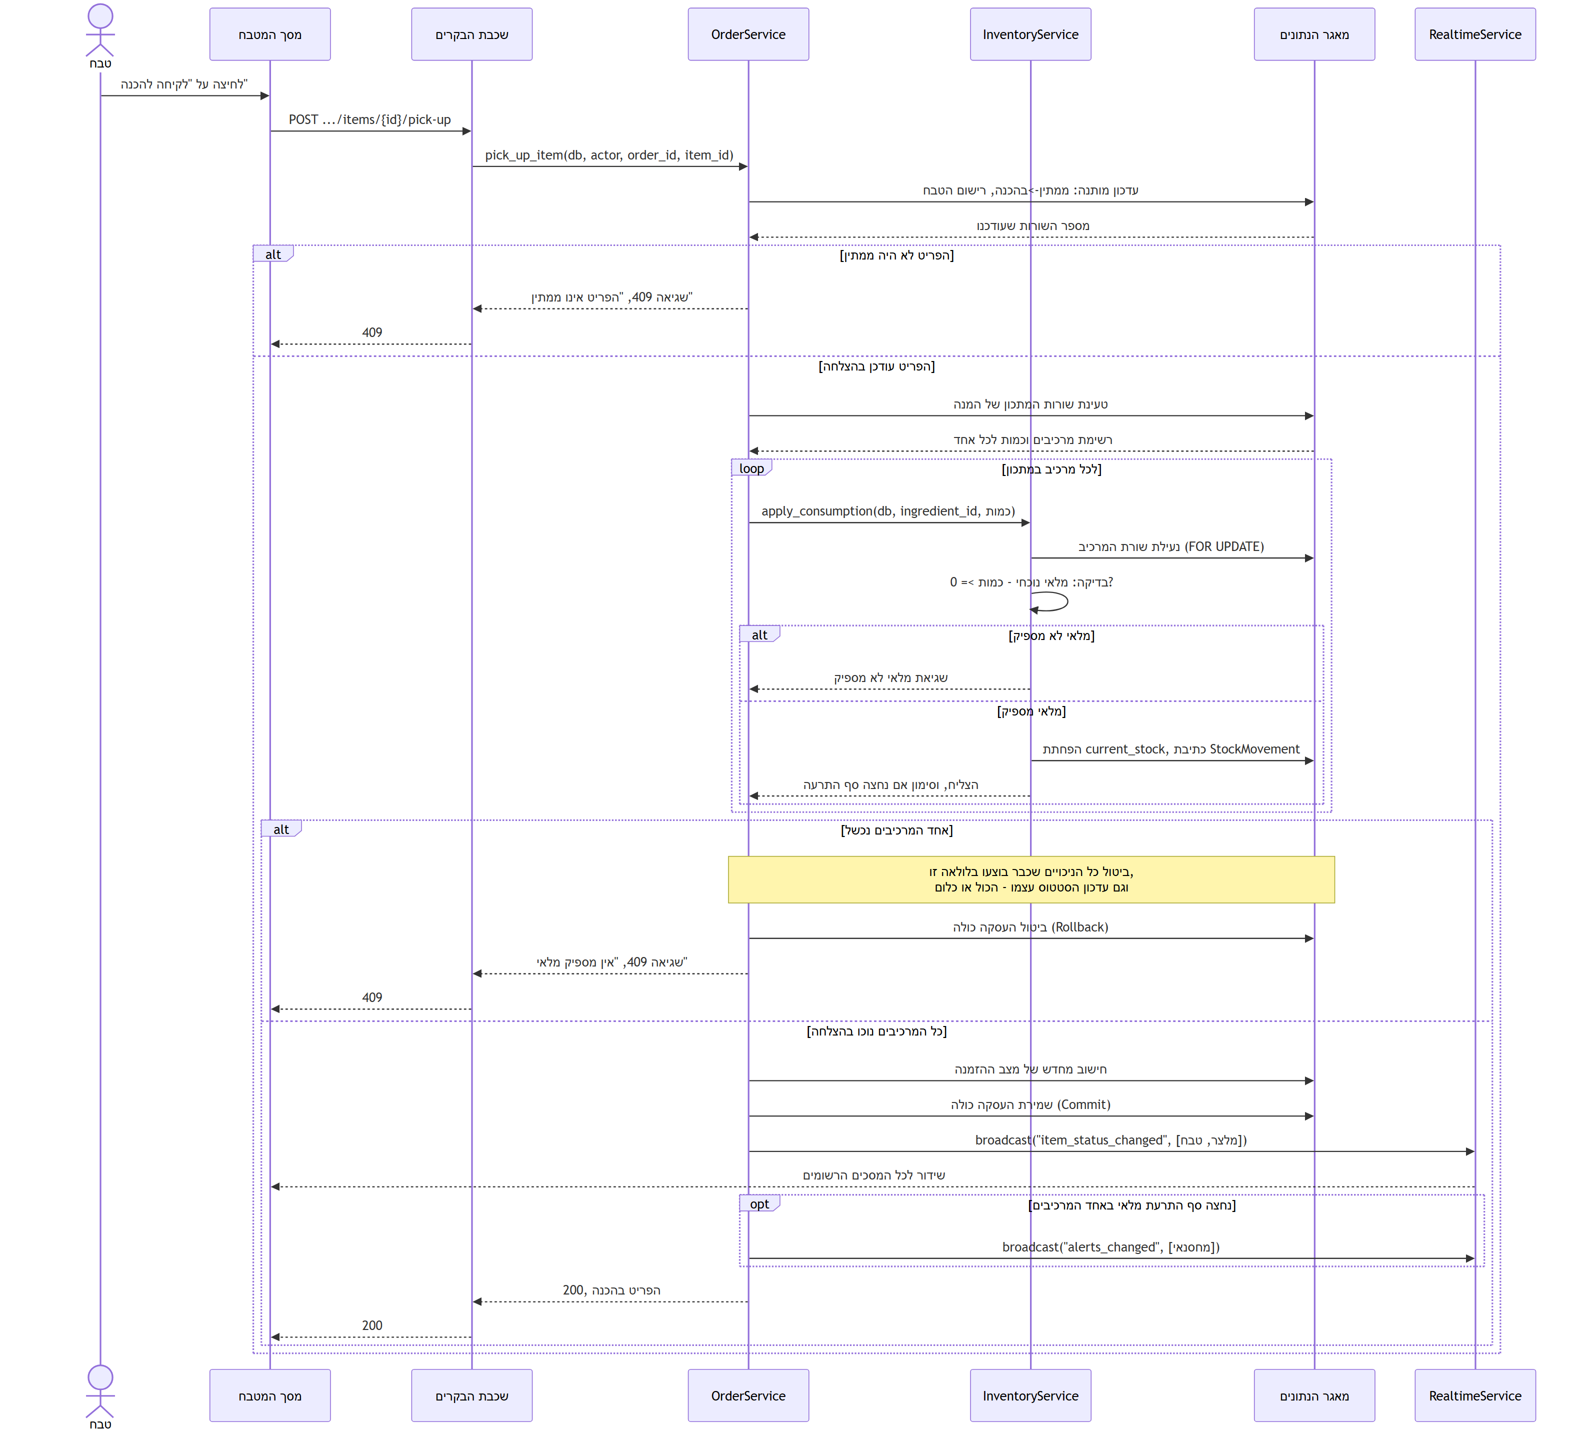
לקיחת פריט להכנה. עדכון מותנה על מצב הפריט, ניכוי נעול לכל מרכיב במתכון, שמירה אחת משותפת לכולם, ושידור המתרחש רק לאחריה.

9.2 דחיית פריט מחוסר מלאי
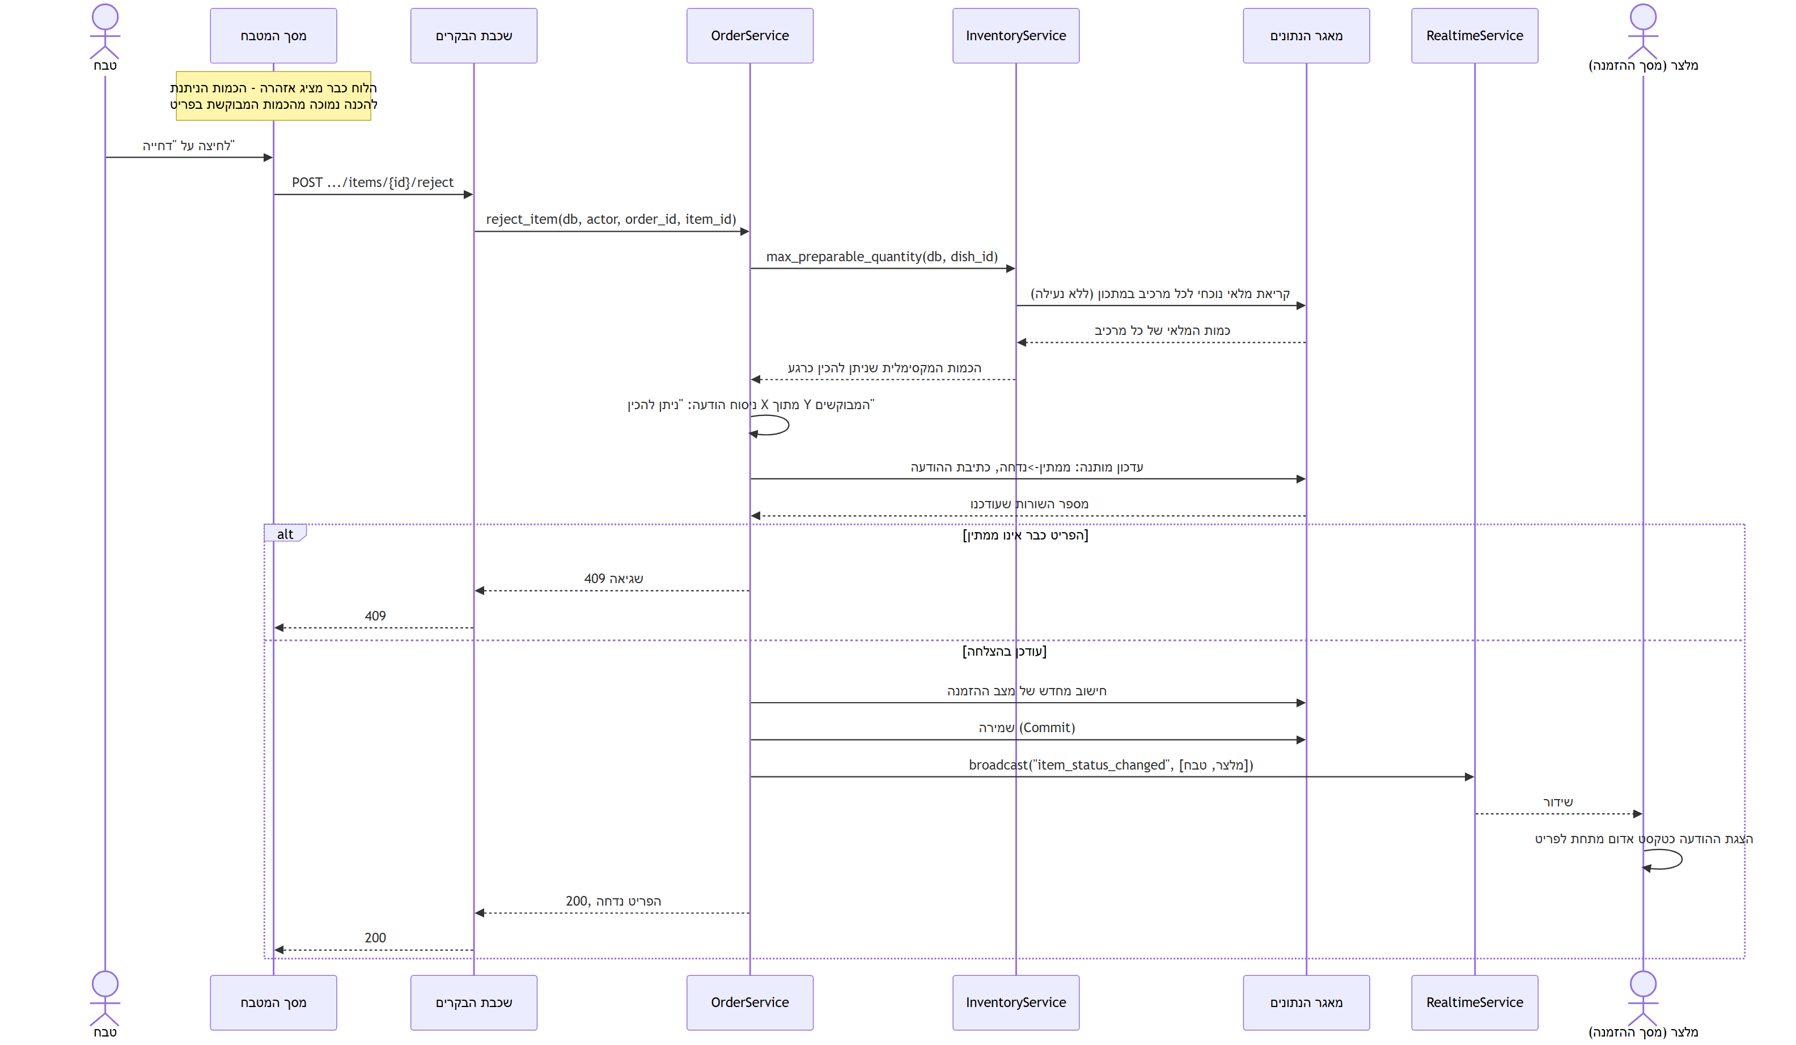
דחיית פריט מחוסר מלאי. חישוב הכמות הניתנת להכנה הוא קריאה בלבד ואינו נועל דבר, ומה שנאכף אטומית הוא המעבר עצמו ולא הסיבה שמאחוריו.

9.3 שידור עדכון בזמן אמת
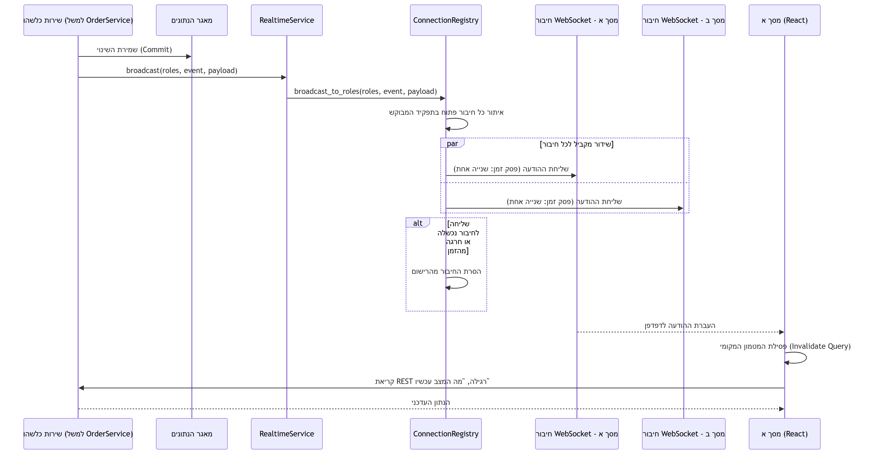
מנגנון השידור החי, המשותף לכל עדכון במערכת. השידור יוצא רק לאחר השמירה, וההודעה הנשלחת היא סימן לרענון ולא הנתון עצמו.
תהליך זה אינו ספציפי לתחום עסקי אחד, אלא מופעל בכל שינוי בהזמנה, במלאי או במצב המטבח. שתי הדיאגרמות שלפניו, 9.1 ו-9.2, הן שתי דוגמאות קונקרטיות לו, מכיוון ששתיהן מסתיימות באותה קריאת שידור יחידה, והדיאגרמה שלהלן מראה מה מתרחש בפועל מאותו רגע ואילך.

9.4 הצעת מתכון מהשף החכם
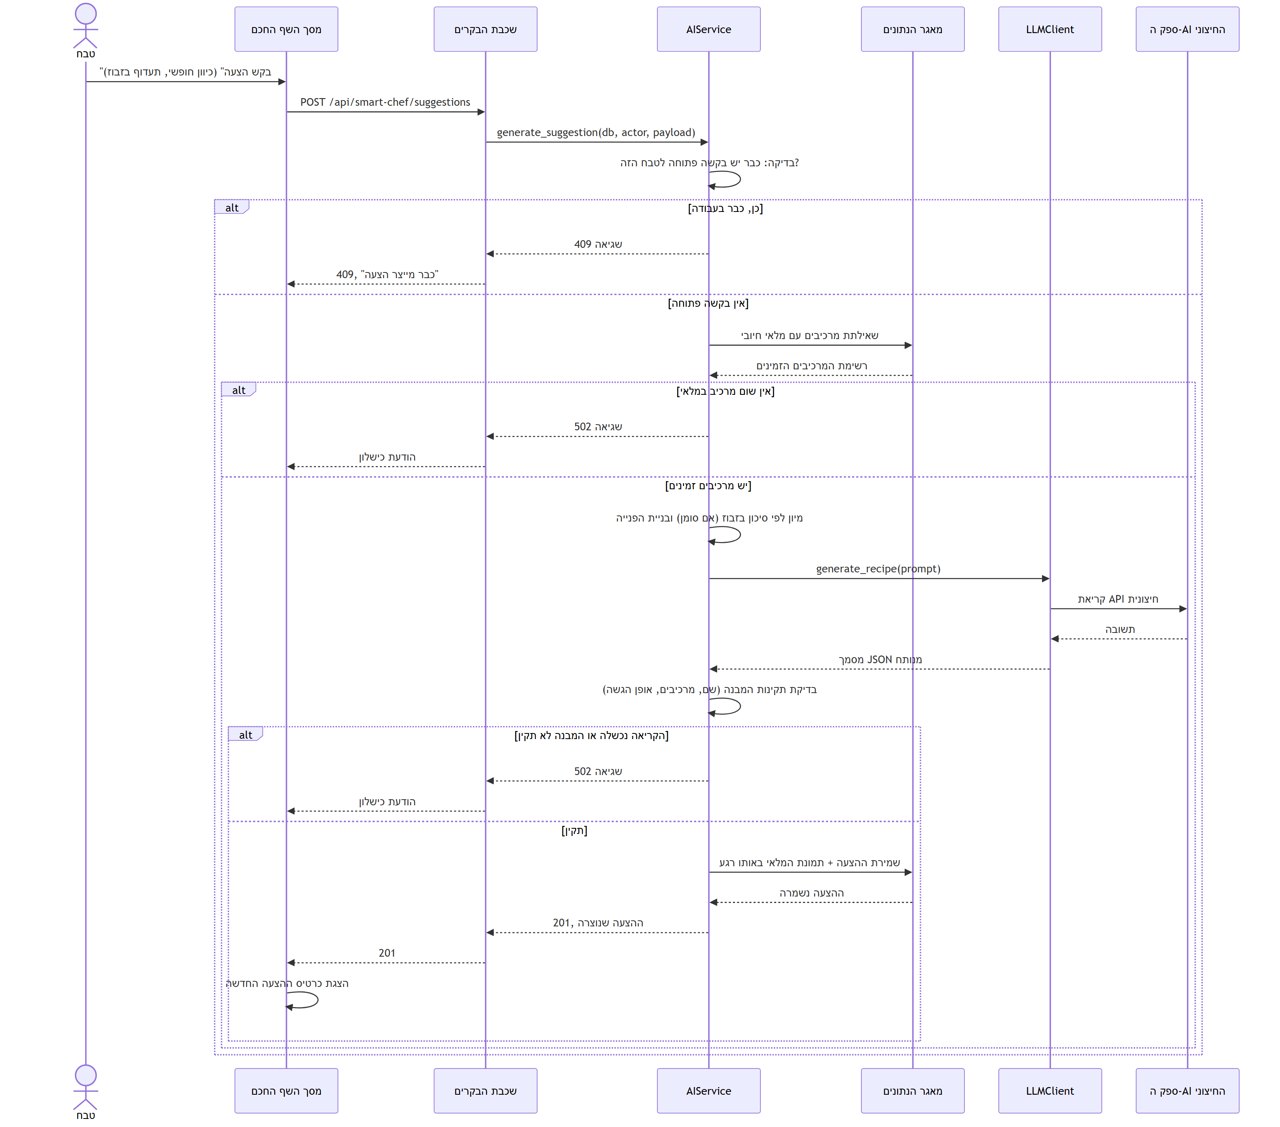
הפקת הצעת מתכון. שלוש בדיקות עוצרות את התהליך לפני כל כתיבה למאגר, וההצעה נשמרת יחד עם צילום המלאי שממנו נוצרה.

